
THE UNIVERSITY OF YAOUNDE I
NATIONAL ADVANCED
SCHOOL
OF ENGINEERING OF
YAOUNDE

DEPARTMENT OF
ELECTRICAL ENGINEERING AND TELECOMMUNICATIONS

UNIVERSITE DE YAOUNDÉ I
ÉCOLE NATIONALE SUPÉRIEURE POLYTECHNIQUE DE YAOUNDÉ

DÉPARTEMENT DE
GENIE ELECTRIQUE ET TELECOMMUNICATIONS

GENIE LOGICIEL
&
PROGRAMMATION PYTHON
GTEL 3046 & GTEL 3036

THEME :
DEVELOPPEMENT D’UNE APPLICATION WEB DE GESTION DE RESTAURANT

MEMBRES & TAUX DE PARTICIPATION (%) : Avec S = SEMAINE

NOMS, PRENOMS &  MATRICULES | S1 | S2 | S3 | S4 | S5 | S6 | S7 | S8 | S9 | S10 | Moy.
AKAM PATRICK  24P800 | 20 | 20 | 15 | 20 | 20 | 0 | 0 | 0 | 0 | 0 | 9.5
EWANE YVAN  22P384 | 20 | 20 | 22 | 20 | 20 | 22.5 | 22.5 | 22.5 | 22.5 | 22.5 | 21.45
FOUBI NELSON  23P418 | 20 | 20 | 22 | 20 | 20 | 45 | 45 | 45 | 45 | 45 | 32.7
KOUAMEN SUZEL  23P244 | 20 | 20 | 22 | 20 | 20 | 22.5 | 22.5 | 22.5 | 22.5 | 22.5 | 21.45
TANGA WHITE  25P886 | 20 | 20 | 19 | 20 | 20 | 10 | 10 | 10 | 10 | 10 | 14.9

SOUS LA SUPERVISION DE : M. MBIETIEU MBIETIEU AMOS
GROUPE : 01 (UN) CLASSE : 3GTEL

ANNÉE ACADÉMIQUE 2025/2026 - ACADEMIC YEAR 2025/2026
Table des matières
INTRODUCTION 4
PARTIE I : INSTALLATION DES LOGICIELS DE L'ATELIER DE GÉNIE LOGICIEL 4
1.1 Python 3.13 4
1.2 pip – Gestionnaire de paquets Python 4
1.3 Django 6.0.3 5
1.4 pymysql 1.1.2 – Connecteur Python/MySQL 5
1.5 MySQL Workbench 5
1.6 Visual Studio Code – Éditeur de code 6
1.7 Git 2.53.0 et GitHub 6
1.8 Gantt Project 6
1.9 StarUML 7
RECAPITULATIF DES OUTILS INSTALLES 8
PARTIE II : MODÉLISATION UML DU PROJET 8
2.1 Diagramme de Cas d'Utilisation 8
2.2 Diagramme de Classe 9
2.3 Diagramme de Séquence 10
2.4 Diagramme de Déploiement 28
PARTIE III : IMPÉMENTATION DES PREMIERS MODULES 29
1. Choix et justification des modules implémentés 29
2. Architecture technique mise en place 29
3. Présentation de la plateforme 30
a) Page d’accueil — Choix du profil utilisateur 30
b) Catalogue des plats — Interface client 30
c) Formulaire de commande 31
d) Page de connexion du personnel 32
e) Interface d’administration — Gestion par le personnel 33
4. Bilan de l’implémentation 33
DIFFICULTÉS RENCONTRÉES ET SOLUTIONS APPORTÉES 41
Difficulté 1 : Problème de licence StarUML 41
Difficulté 2 : Complexité de la réalisation des diagrammes UML 41
Difficulté 3 : Compréhension des relations entre les tables 42
Difficulté 4 : Réalisation du diagramme de séquence 42
PLANIFICATION GANTT DU PROJET 43
RÉPARTITION DU TRAVAIL AU SEIN DU GROUPE 44
CONCLUSION 45
BIBLIOGRAPHIE 46
1. Documentation technique officielle 46
2. Cours et supports pédagogiques 46

INTRODUCTION

Suite au premier rapport portant sur la mise en place de l'environnement de développement, ce deuxième rapport présente deux avancées majeures de notre groupe. La première partie décrit l'installation des outils complémentaires de l'atelier de génie logiciel, à savoir Gantt Project et StarUML. La deuxième partie présente les travaux de modélisation UML réalisés à partir de l'analyse du projet de gestion de restaurant, conformément aux exigences formulées par l'enseignant.

PARTIE I : INSTALLATION DES LOGICIELS DE L'ATELIER DE GÉNIE LOGICIEL

La mise en place d'un environnement de développement Django nécessite l'installation coordonnée de plusieurs outils complémentaires. Voici l'ensemble des logiciels installés par notre groupe, dans l'ordre logique de leur mise en place.
  - Python 3.13

Python est le langage de programmation principal imposé par le projet. Nous avons téléchargé et installé la version 3.13 depuis le site officiel https://www.python.org/downloads/. Il s'agit de l'une des versions les plus récentes et stables de Python, sortie en octobre 2024. Lors de l'installation sous Windows, nous avons veillé à cocher l'option « Add Python to PATH » afin que Python soit reconnu depuis n'importe quel terminal.
Commande de vérification utilisée :
python --version
Résultat obtenu :
Python 3.13.0

  - pip – Gestionnaire de paquets Python

pip est le gestionnaire de paquets officiel de Python, inclus automatiquement dans toute installation Python 3.4 et supérieure. Il nous a permis d'installer Django et pymysql directement depuis le terminal de commandes Windows.
Commande de vérification :
pip --version
Lors de l'installation, pip nous a signalé qu'une mise à jour était disponible (version 24.2 vers 26.0.1). Nous avons effectué la mise à jour avec la commande :
python.exe -m pip install --upgrade pip

  - Django 6.0.3

Django est le framework web Python imposé par le cahier des charges du projet. Il suit l'architecture MVT (Model-View-Template) et embarque nativement un ORM puissant, un serveur de développement intégré, une interface d'administration automatique ainsi qu'un système de sécurité robuste (protection CSRF, protection contre les injections SQL). Nous l'avons installé via pip depuis l'invite de commandes Windows.
Commande d'installation :
pip install django
Commande de vérification :
python -m django --version
Résultat obtenu :
6.0.3

  - pymysql 1.1.2 – Connecteur Python/MySQL

Pour permettre à Django de communiquer avec la base de données MySQL, nous avons installé pymysql, un connecteur Python pur qui ne nécessite pas d'outils de compilation supplémentaires, contrairement à mysqlclient. C'est une alternative fiable et recommandée pour les environnements Windows.
Commande d'installation :
pip install pymysql
Résultat obtenu :
Successfully installed pymysql-1.1.2

  - MySQL Workbench

MySQL est le système de gestion de base de données (SGBD) imposé par le projet. Nous avons téléchargé et installé MySQL Workbench depuis le site officiel https://dev.mysql.com/downloads/. MySQL Workbench est un outil graphique très pratique qui permet de créer, visualiser et gérer les bases de données sans passer uniquement par la ligne de commande. Il offre un éditeur SQL intégré et un modeleur de schéma entité-relation.
Lors de l'installation, nous avons défini un mot de passe pour le compte root MySQL Commande de vérification depuis le terminal :
mysql --version

  - Visual Studio Code – Éditeur de code

Notre groupe a adopté Visual Studio Code (VS Code) comme éditeur de code commun. Léger, gratuit et très extensible, VS Code est disponible sur https://code.visualstudio.com/. Il propose une excellente intégration avec Python, Django et Git.
  - Git 2.53.0 et GitHub

Git est l'outil de gestion de version utilisé pour suivre l'évolution du code source. Nous avons téléchargé et installé Git version 2.53.0 depuis https://git-scm.com/. GitHub est la plateforme en ligne sur laquelle notre dépôt commun est hébergé, conformément aux exigences du projet formulé par l'enseignant.
Commande de vérification :
git --version
Résultat obtenu :
git version 2.53.0.windows.2

.
En plus des outils installés lors du premier rapport (Python 3.13, Django 6.0.3, MySQL Workbench, Git, VS Code et pymysql), notre groupe a installé deux nouveaux logiciels indispensables à la conduite du projet selon les normes du génie logiciel : GanttProject pour la planification et StarUML pour la modélisation UML.

  - Gantt Project

GanttProject est un outil de gestion de projet gratuit et open source permettant de planifier les tâches d'un projet sous forme de diagramme de Gantt. Il permet de définir les différentes tâches du projet, d'assigner chaque tâche à un ou plusieurs membres du groupe, de fixer des dates de début et de fin pour chaque tâche et de visualiser l'avancement global du projet sur une ligne de temps. Dans le cadre de notre projet, GanttProject nous permettra d'organiser le développement de l'application de gestion de restaurant en répartissant les tâches entre les membres du groupe de manière structurée et traçable.
Lien de téléchargement : https://www.ganttproject.biz/
Commande de vérification de la version :
Menu Help → About GanttProject

  - StarUML

StarUML est un outil de modélisation UML (Unified Modeling Language) professionnel permettant de créer des diagrammes de classes, de cas d'utilisation, de séquence, de déploiement et bien d'autres. Il est disponible en version d'essai gratuite de 30 jours, ce qui est largement suffisant pour notre projet académique. StarUML constitue l'outil principal retenu par notre groupe pour la réalisation de l'ensemble des diagrammes UML demandés par l'enseignant.
Lien de téléchargement : https://staruml.io/
Lors de l'ouverture de StarUML, une fenêtre de licence s'affiche indiquant « You're using in trial mode. You have 29 days left in your trial period. » Il suffit de cliquer sur Continue pour utiliser le logiciel normalement.

RECAPITULATIF DES OUTILS INSTALLES
Le tableau suivant présente l'ensemble des outils constituant notre atelier de génie logiciel :

Outil | Version | Rôle
Python | 3.13.0 | Langage de programmation
Django | 6.0.3 | Framework web
pymysql | 1.1.2 | Connecteur Python-MySQL
MySQL Workbench | 8.x | Gestion base de données
Visual Studio Code | Dernière version | Éditeur de code
Git | 2.53.0 | Gestion de version
GanttProject | 3.x | Planification du projet
StarUML | 6.x (Trial) | Modélisation UML

PARTIE II : MODÉLISATION UML DU PROJET

La modélisation UML (Unified Modeling Language) est une étape fondamentale dans le développement d'une application logicielle. Elle permet de représenter visuellement la structure, le comportement et l'architecture du système avant de commencer à coder. Conformément aux exigences de l'enseignant, notre groupe a réalisé quatre diagrammes UML à partir de l'analyse du projet de gestion de restaurant.

  - Diagramme de Cas d'Utilisation

Définition et objectif
Le diagramme de cas d'utilisation est le premier diagramme à réaliser dans tout projet logiciel. Il répond à la question : Qui utilise le système et que fait-il ? Il identifie les acteurs (les personnes ou systèmes qui interagissent avec l'application) et les cas d'utilisation (les fonctionnalités que chaque acteur peut utiliser). Ce diagramme sert de base pour définir le périmètre fonctionnel de l'application.
Acteurs identifiés dans notre système
- Client : passe des commandes, consulte le menu, fait des réservations, paie sa facture ;
- Serveur : enregistre les commandes, génère les factures, gère les tables ;
- Cuisinier : consulte les commandes en cuisine, gère les recettes et produits ;
- Administrateur : gère les employés, les stocks, les fournisseurs et le tableau de bord.
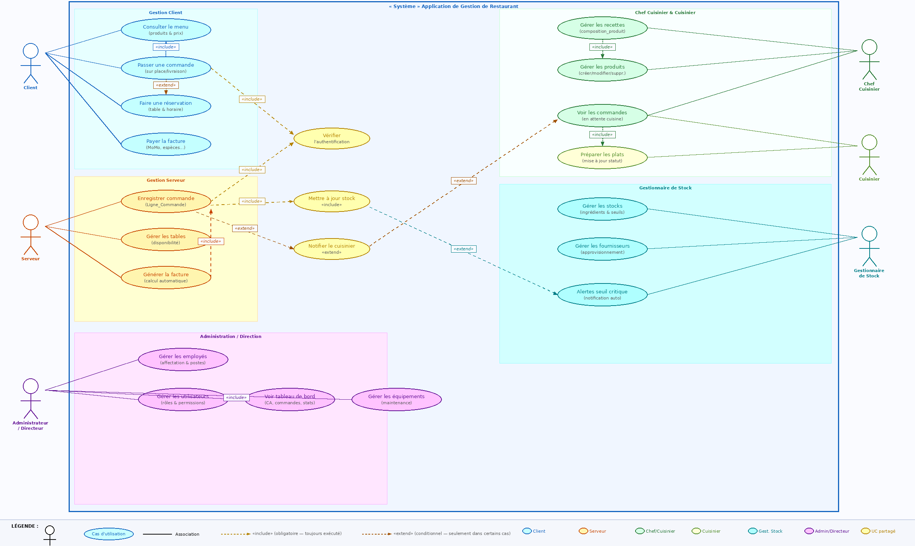

  - Diagramme de Classe

Définition et objectif
Le diagramme de classe est le diagramme central de tout projet orienté objet. Il représente la structure statique du système en montrant les classes (qui correspondent aux tables de la base de données), leurs attributs (les colonnes) et les relations entre elles (clés étrangères). Ce diagramme est directement lié à notre base de données MySQL et constitue la base sur laquelle les modèles Django seront construits.
Classes identifiées dans notre système
Notre base de données Restaurant contient 13 tables regroupées en 7 modules fonctionnels : Client/Réservation, Commandes/Livraison, Produits/Recettes, Stocks/Ingrédients, Ressources Humaines, Fournisseurs/Approvisionnement, et Équipements/Marketing.
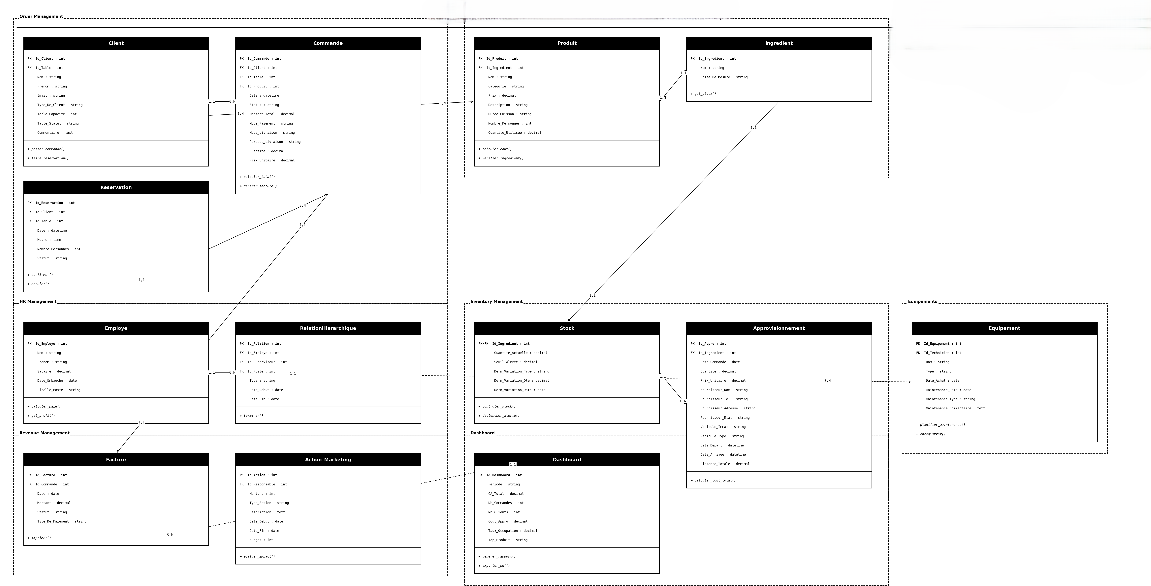

  - Diagramme de Séquence

Définition et objectif
Le diagramme de séquence décrit comment les différents composants du système interagissent dans le temps pour réaliser une action précise. Il montre l'ordre chronologique des messages échangés entre les acteurs et le système. Dans notre projet, nous avons modélisé le scénario le plus important : la passation d'une commande par un client.
- CLIENT
Scénario modélisé : Consulter le menu
Acteurs impliqués : Client, Système
Flux principal :
- Le Client ouvre l'application et navigue vers la section menu
- Le Système interroge la base de données (Produit)
- Le Système retourne la liste des produits avec leurs descriptions, prix et disponibilités
- Le Client consulte les plats et peut filtrer/chercher
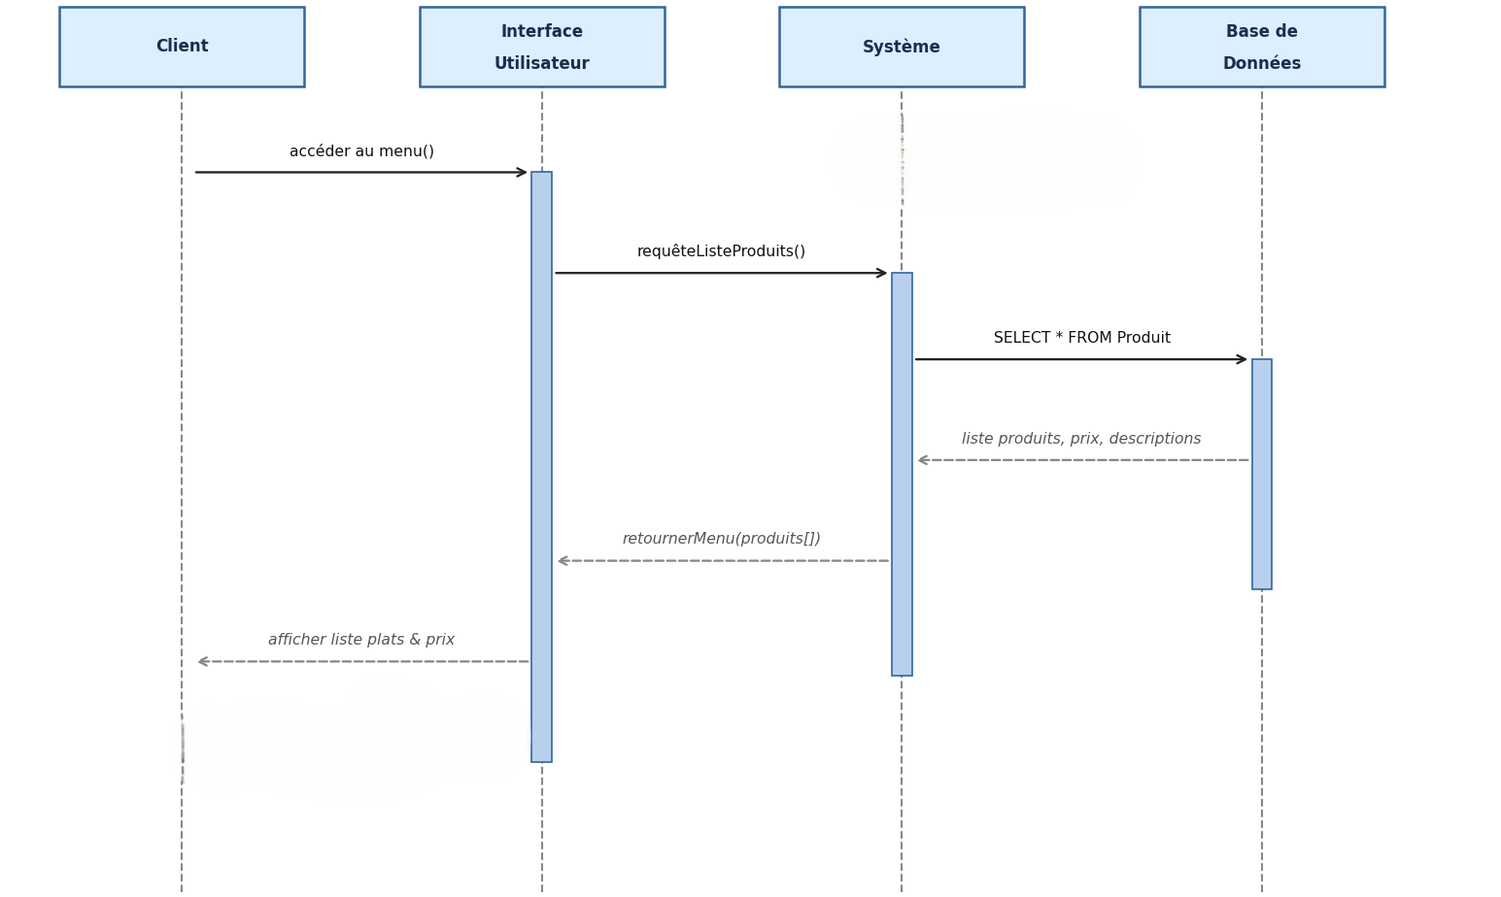

Scénario modélisé : Passer une commande (sur place / livraison)
Acteurs impliqués : Client, Serveur, Système, Cuisinier (notifié en extend)
Flux principal :
- Le Client sélectionne des produits depuis le menu
- Le Client choisit le type : sur place ou livraison
- Le Système crée la commande (Commande + Ligne_Commande)
- Le Système «include» → Mettre à jour stock (décrémente les ingrédients)
- Le Système «extend» → Notifier le cuisinier (si conditions remplies)
- Le Système retourne une confirmation au Client
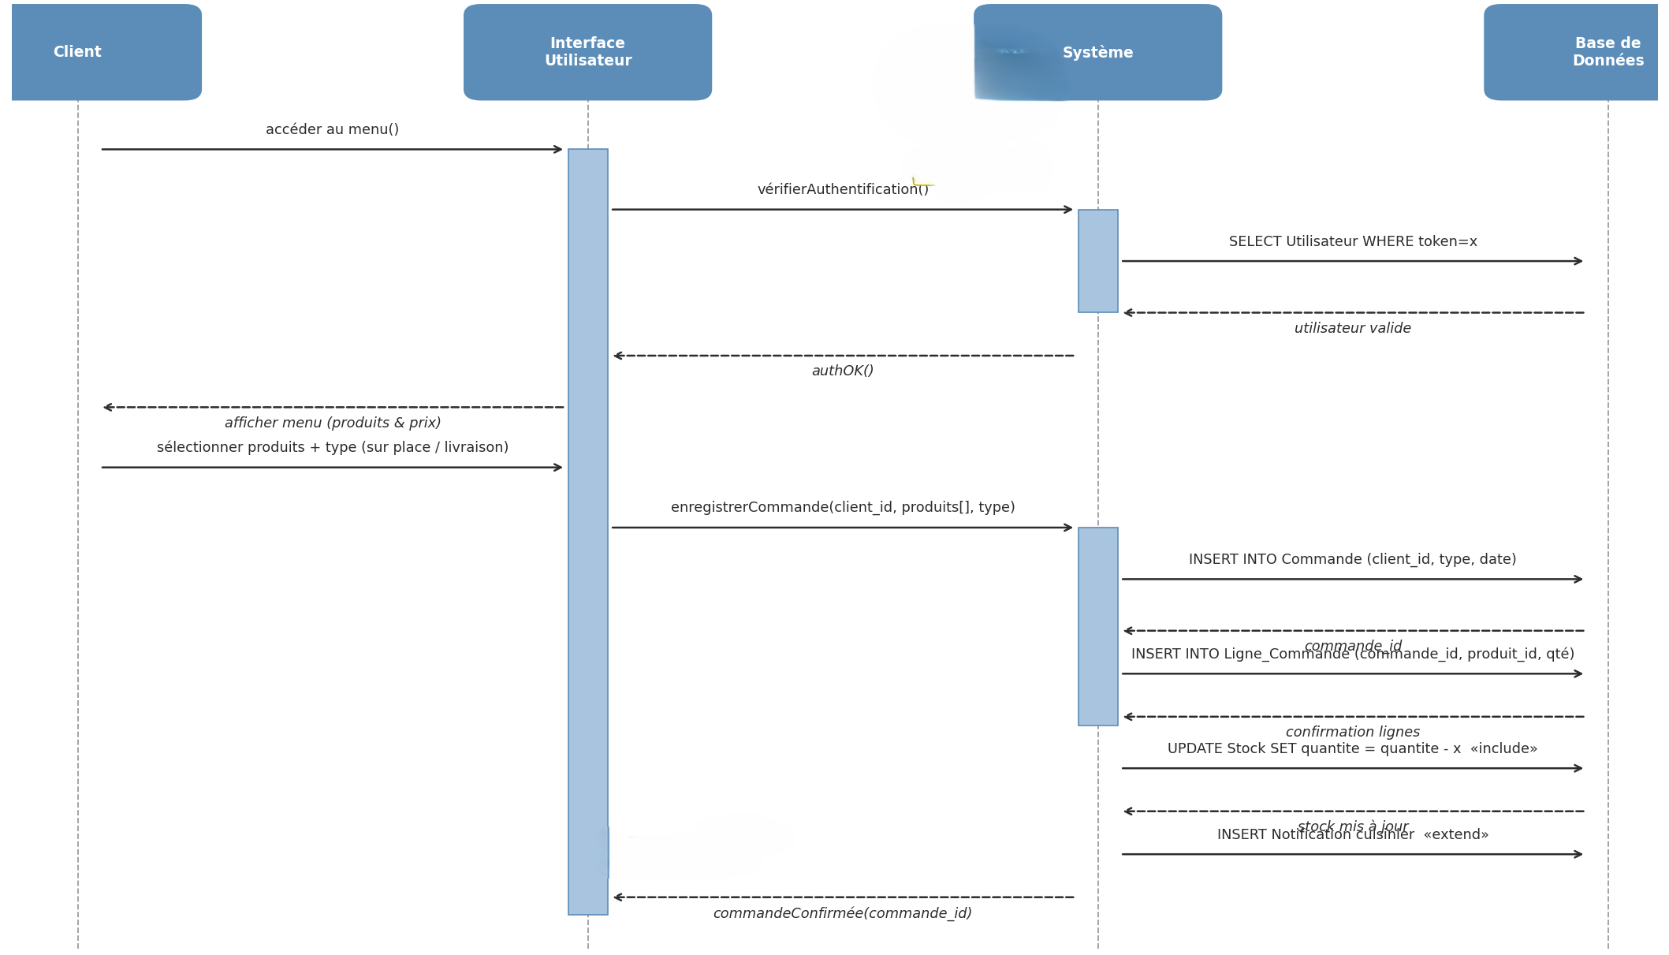

Scénario modélisé : Faire une réservation (table et horaire)
Acteurs impliqués : Client, Système
Flux principal :
- Le Client demande la disponibilité des tables à une date/heure
- Le Système vérifie la table (Table.verifier_dispo())
- Le Système retourne les créneaux disponibles
- Le Client choisit une table et un horaire
- Le Système «include» → Vérifier authentification
- Le Système crée la réservation (Reservation avec statut "en attente")
- Le Système confirme la réservation au Client
- Flux alternatif : si aucune table disponible → le Système retourne un message d'indisponibilité
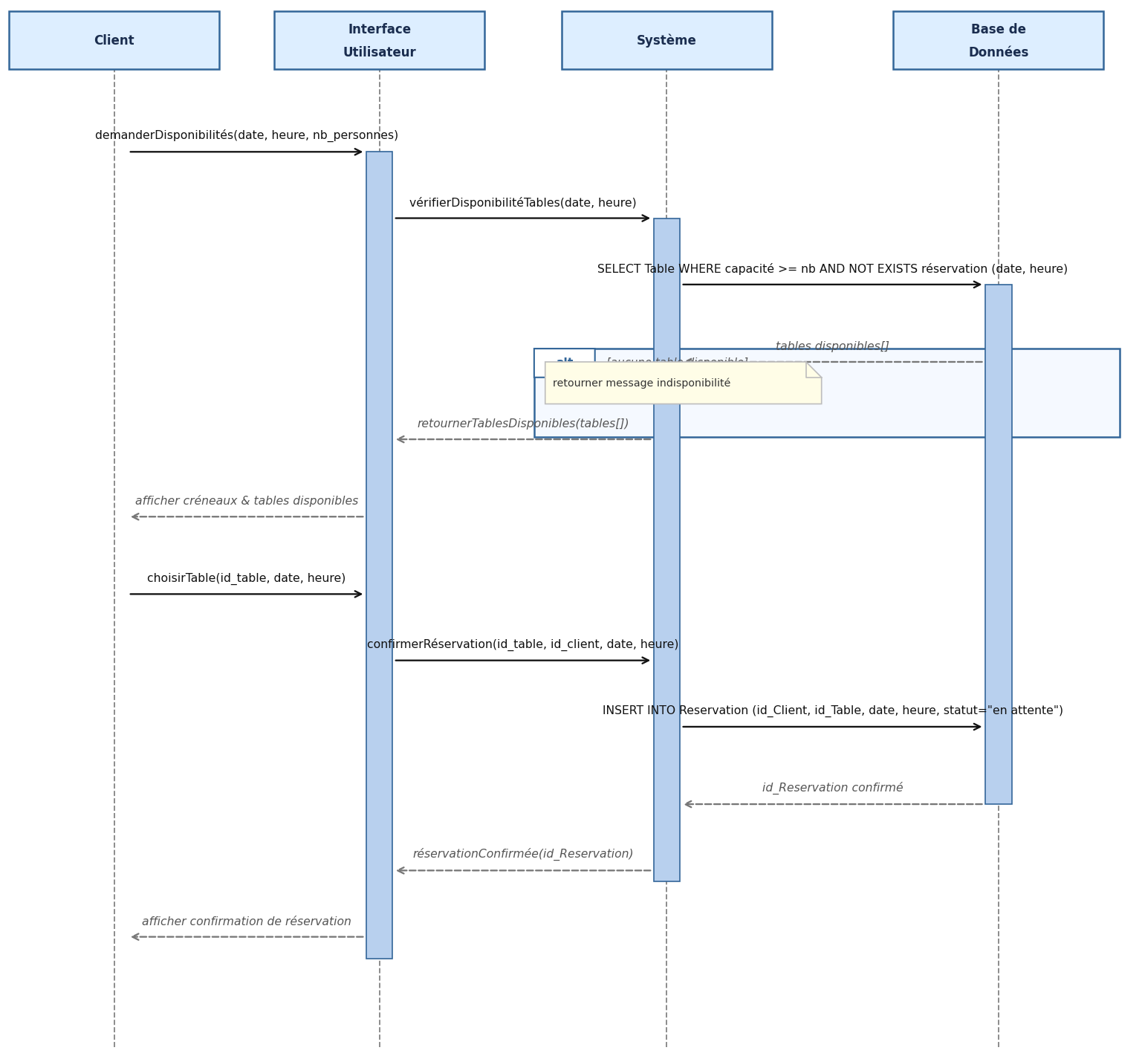
Scénario modélisé : Payer la facture(MoMo, espèces…)
Acteurs impliqués : Client, Serveur, Système
Flux principal :
- Le Client demande l'addition
- Le Serveur «include» → Générer la facture (calcul automatique via Facture)
- Le Système calcule le montant total (Commande.calculer_total())
- Le Système affiche la facture au Client
- Le Client choisit le mode de paiement (MoMo / espèces / autre)
- Le Système enregistre le paiement (Mode_de_Paiement dans Commande)
- Le Système met à jour le statut de la commande
- Le Système retourne un reçu/confirmation au Client
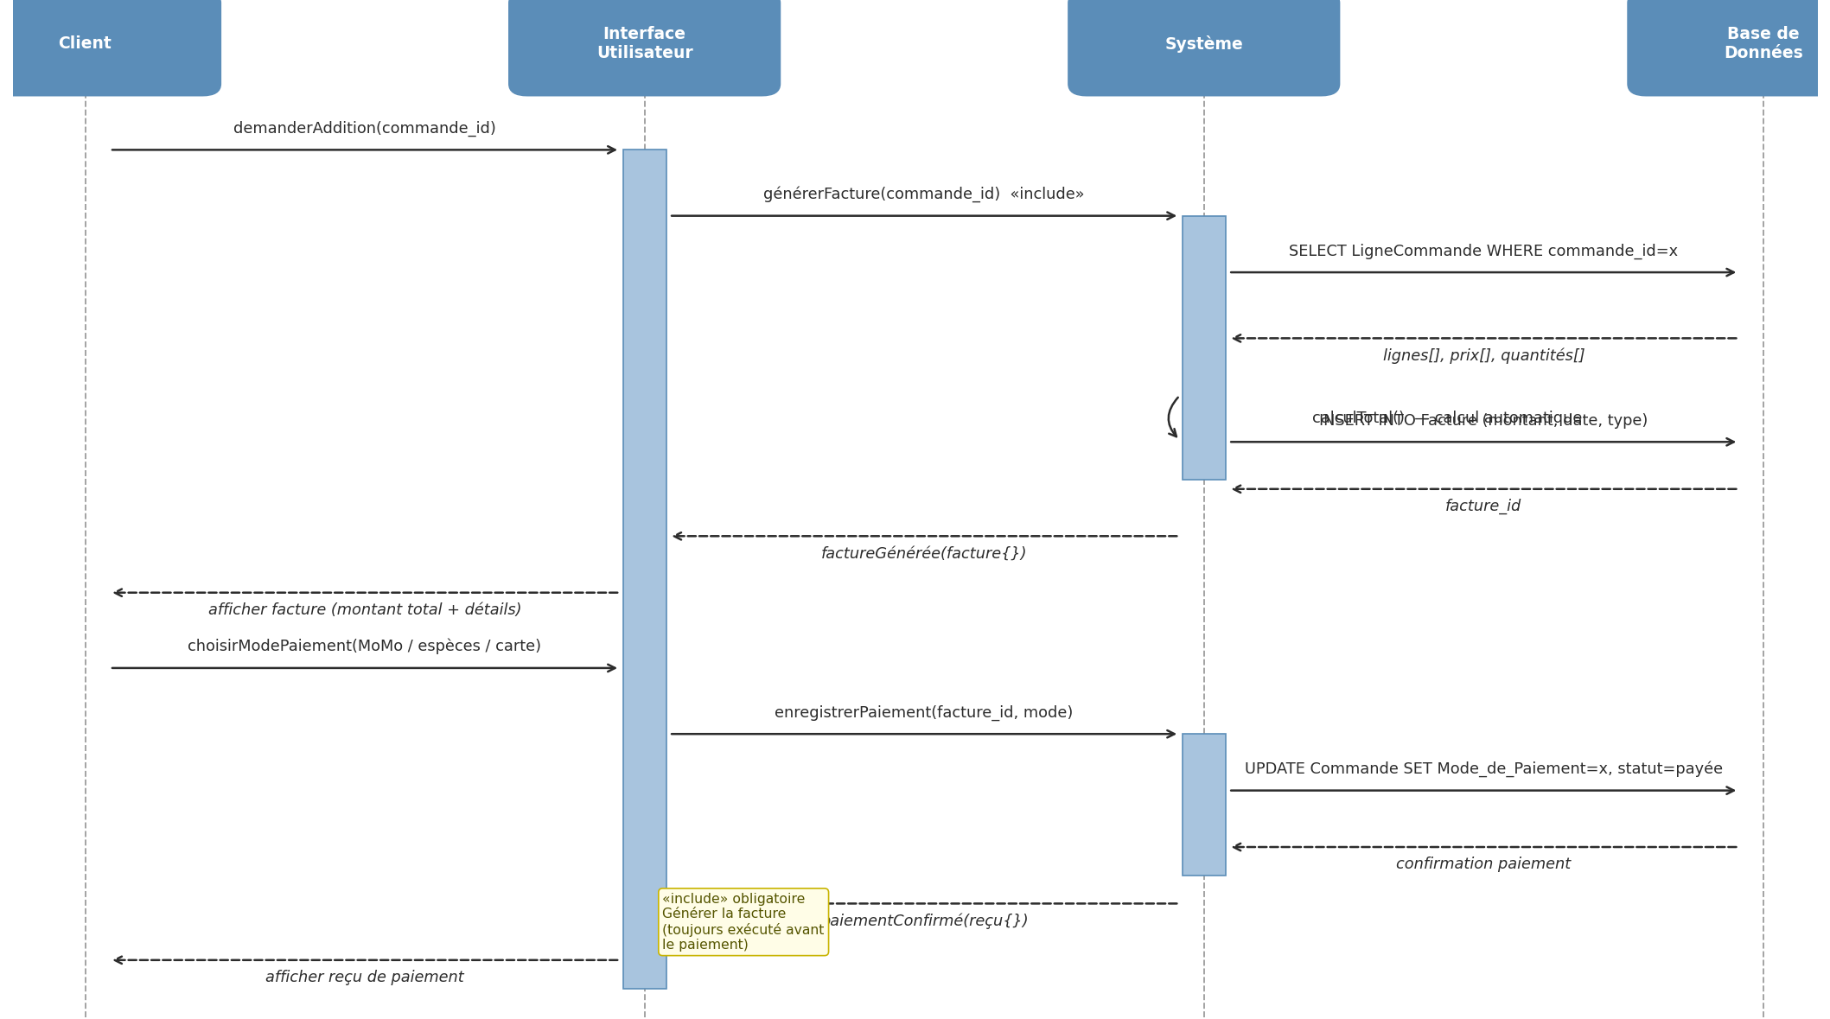

- SEVEUR
Scénario modélisé : Enregistrer commande
Acteurs impliqués : Serveur, Système, Base de Données
Flux principal :
- Le Serveur se connecte à l'application et accède au formulaire de prise de commande
- Le Système «include» → Vérifier authentification (le serveur doit être identifié avant toute action)
- Le Serveur sélectionne la table concernée et choisit les produits commandés par le client
- Le Système crée la commande (INSERT INTO Commande) et les lignes associées (INSERT INTO Ligne_Commande avec produit, quantité, prix unitaire)
- Le Système «include» → Mettre à jour stock (décrémente automatiquement les ingrédients utilisés selon la composition du plat)
- Le Système retourne une confirmation avec le numéro de commande au Serveur
- Flux alternatif : Si un produit n'est plus en stock → le Système alerte le Serveur et retire le plat des options disponibles.
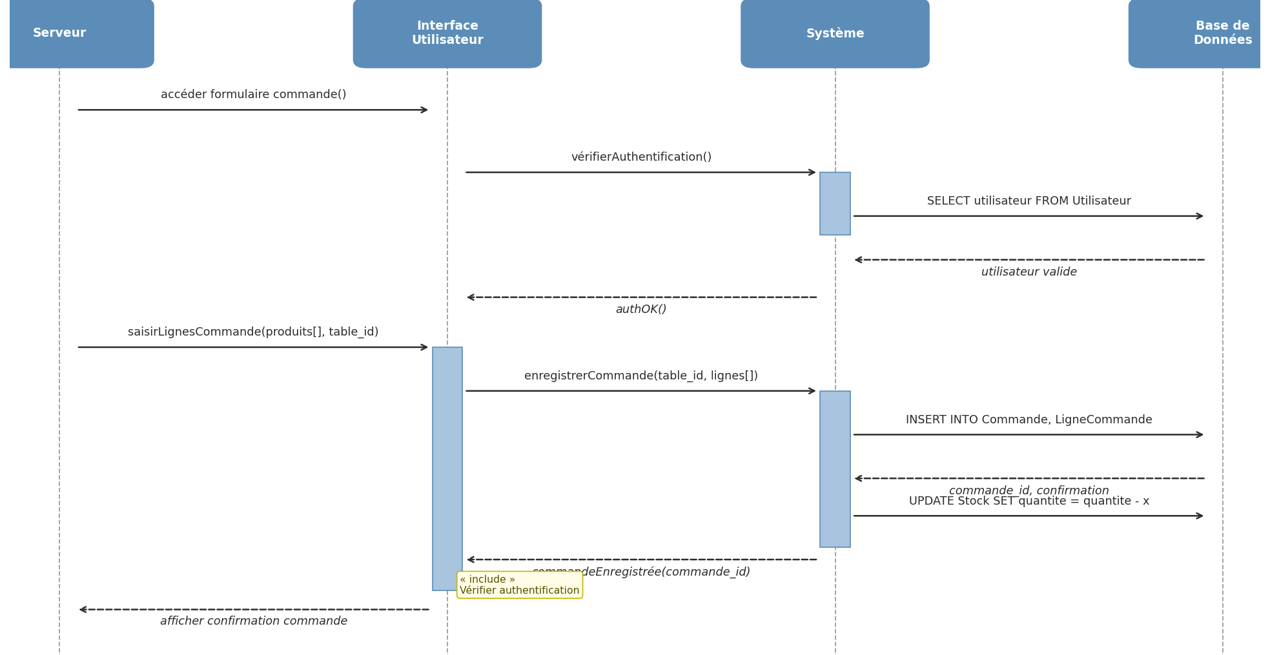

Scénario modélisé : Gérer les tables
Acteurs impliqués : Serveur, Système, Base de Données
Flux principal :
- Le Serveur accède à la vue plan de salle de l'application
- Le Système interroge la base de données (SELECT * FROM Table) et retourne la liste des tables avec leurs statuts : libre / occupée / réservée
- Le Serveur visualise le plan de salle en temps réel
- Le Serveur modifie le statut d'une table (ex : marquer une table comme occupée à l'arrivée d'un client)
- Le Système effectue la mise à jour (UPDATE Table SET statut WHERE id=x)
- Le Système retourne la confirmation du nouveau statut au Serveur
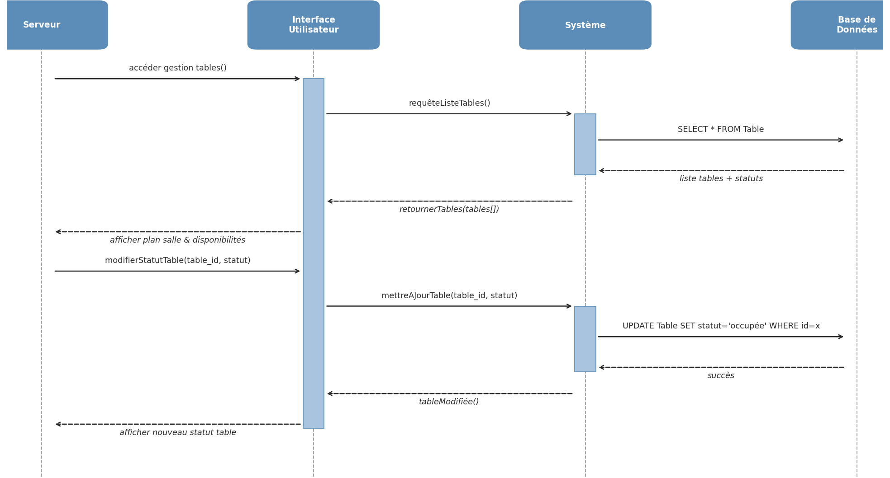

Scénario modélisé : Générer la facture
Acteurs impliqués : Serveur, Système, Base de Données, Cuisinier (notifié en extend)
Flux principal :
- Le Serveur demande la génération de la facture pour une commande donnée (commande_id)
- Le Système récupère toutes les lignes de commande associées (SELECT LigneCommande WHERE commande_id=x)
- Le Système calcule automatiquement le total (somme des prix unitaires × quantités)
- Le Système crée la facture (INSERT INTO Facture avec total, date, commande_id)
- Le Système «extend» → Notifier le cuisinier (si la commande est finalisée et que des plats sont encore en préparation, le cuisinier est averti)
- Le Serveur sélectionne le mode de paiement (MoMo, espèces, carte…)
- Le Système enregistre le paiement et met à jour le statut de la commande
Flux alternatif : Si la commande a déjà été facturée → le Système retourne un message d'erreur pour éviter la double facturation.
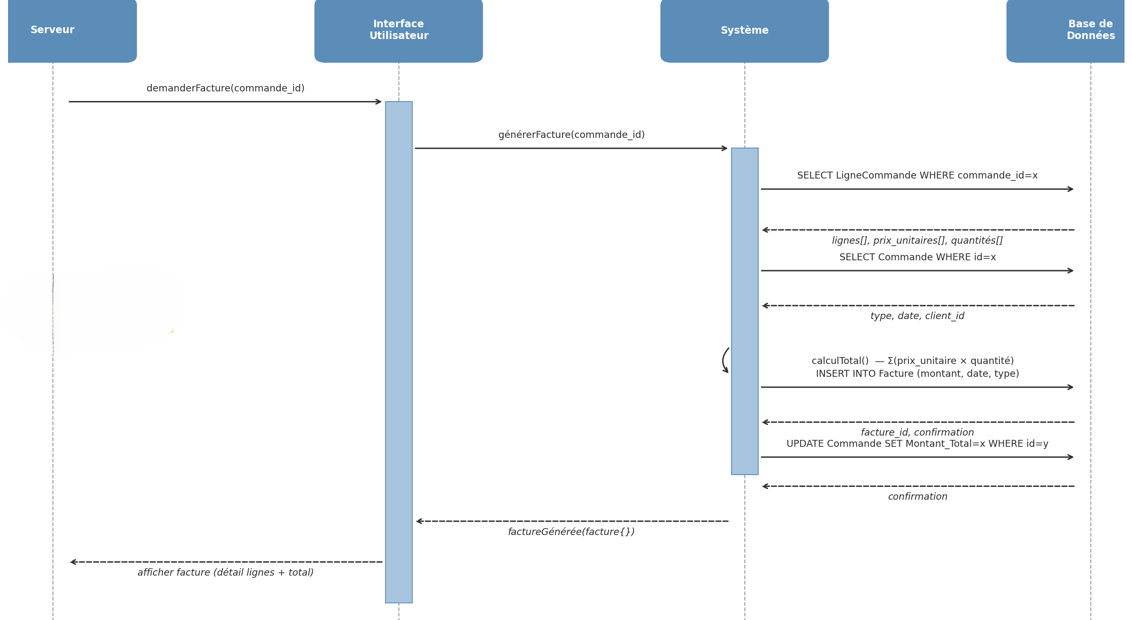

- ADMINISTRATEUR / DIRECTEUR
Scénario modélisé : Gérer les employés
Acteurs impliqués : Administrateur/Directeur, Système, Base de Données
Flux principal :
- L'Admin accède au module de gestion RH de l'application
- Le Système récupère la liste complète des employés avec leurs postes et affectations (SELECT * FROM Employé)
- L'Admin peut effectuer trois types d'opérations :
- Créer un nouvel employé (INSERT INTO Employé avec nom, poste, contact)
- Modifier un employé existant (UPDATE Employé SET poste, affectation)
- Supprimer un employé (DELETE FROM Employé WHERE id=x)
- Le Système valide l'opération et met à jour la base de données
- Le Système retourne une confirmation avec la liste des employés mise à jour
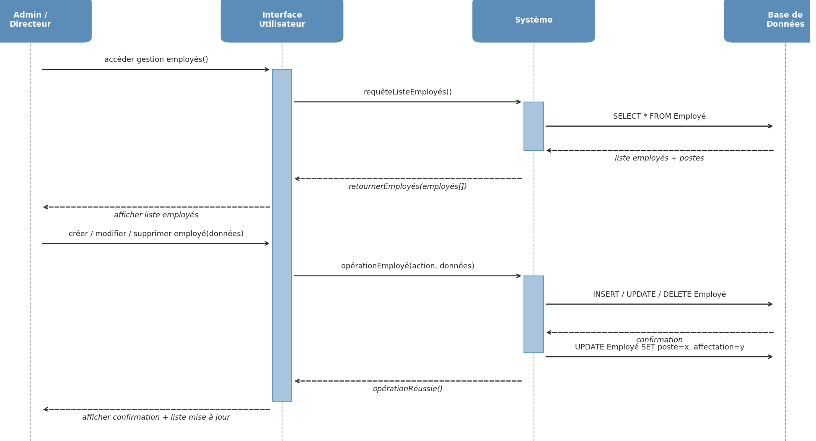
Scénario modélisé : Gérer les utilisateurs
Acteurs impliqués : Administrateur/Directeur, Système, Base de Données
Flux principal :
- L'Admin accède au module de gestion des accès système
- Le Système retourne la liste de tous les utilisateurs avec leurs rôles actuels (SELECT * FROM Utilisateur JOIN Role)
- L'Admin crée un nouvel utilisateur ou modifie un utilisateur existant :
- Attribue un rôle (Serveur, Cuisinier, Chef, Gestionnaire…)
- Définit les permissions associées (lecture, écriture, suppression par module)
- Le Système met à jour la base de données (UPDATE Utilisateur SET role_id + INSERT INTO Permission)
- Le Système retourne la confirmation des droits appliqués
Flux alternatif : Si l'Admin tente de supprimer un utilisateur actuellement connecté → le Système bloque l'opération et retourne un avertissement.
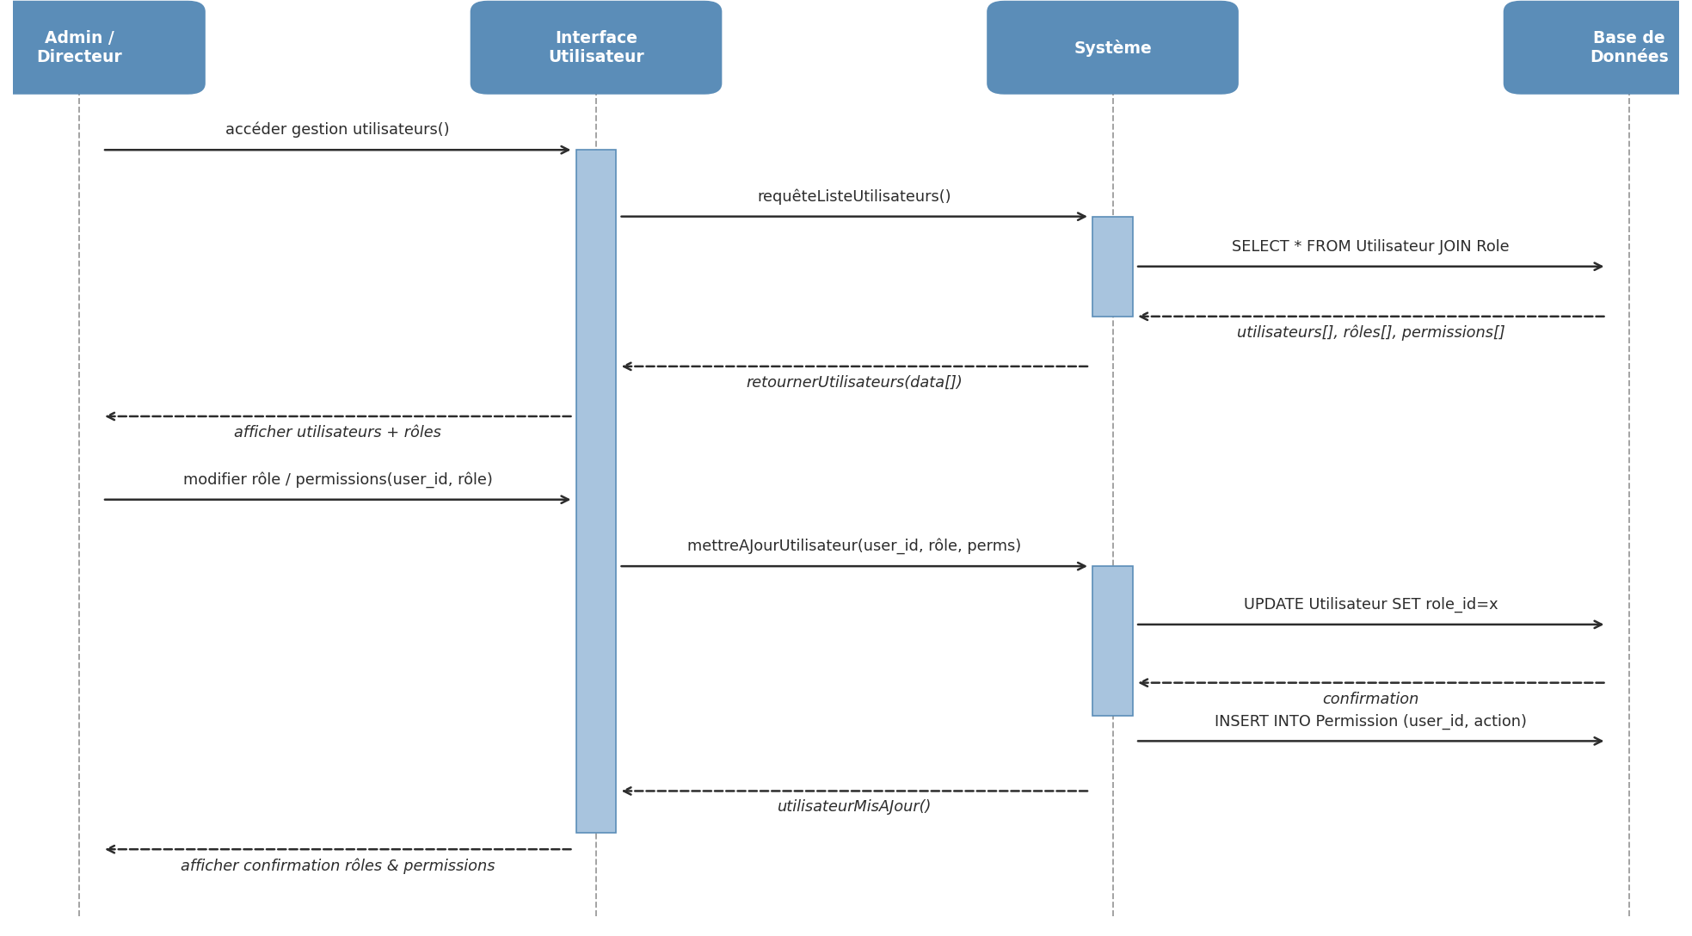
Scénario modélisé : Voir tableau de bord
Acteurs impliqués : Administrateur/Directeur, Système, Base de Données
Flux principal :
- L'Admin accède au tableau de bord de pilotage
- Le Système effectue plusieurs requêtes agrégées en parallèle :
- Chiffre d'affaires du jour/semaine/mois (SELECT SUM(total) FROM Facture WHERE date=x)
- Nombre de commandes par statut (en attente, en préparation, livrées)
- Top des produits les plus vendus (SELECT Produit, SUM(qte) GROUP BY Produit)
- Stocks critiques en alerte (SELECT * FROM Stock WHERE quantite < seuil)
- Le Système consolide toutes ces données et les retourne sous forme de dashboard
- L'Admin visualise les statistiques globales pour orienter ses décisions
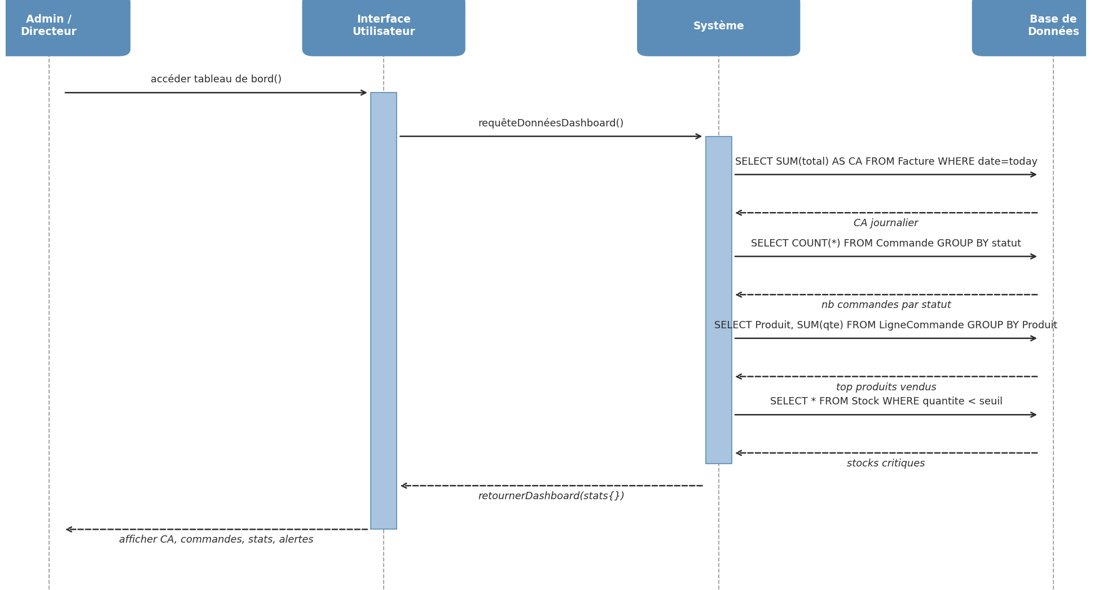
Scénario modélisé : Gérer les équipements
Acteurs impliqués : Administrateur/Directeur, Système, Base de Données
Flux principal :
- L'Admin accède au module de gestion des équipements du restaurant
- Le Système retourne la liste des équipements avec leurs états et historiques de maintenance (SELECT * FROM Equipement)
- L'Admin peut effectuer les opérations suivantes :
- Enregistrer un nouvel équipement (INSERT INTO Equipement)
- Planifier une maintenance (INSERT INTO Maintenance avec date, type, technicien)
- Mettre à jour le statut d'un équipement (UPDATE Equipement SET statut='en maintenance')
- Le Système confirme l'opération et met à jour la base de données
- Le Système retourne la liste des équipements avec le planning de maintenance actualisé
- Flux alternatif : Si la date de maintenance planifiée est dépassée → le Système génère automatiquement une alerte visible sur le tableau de bord de l'Admin.
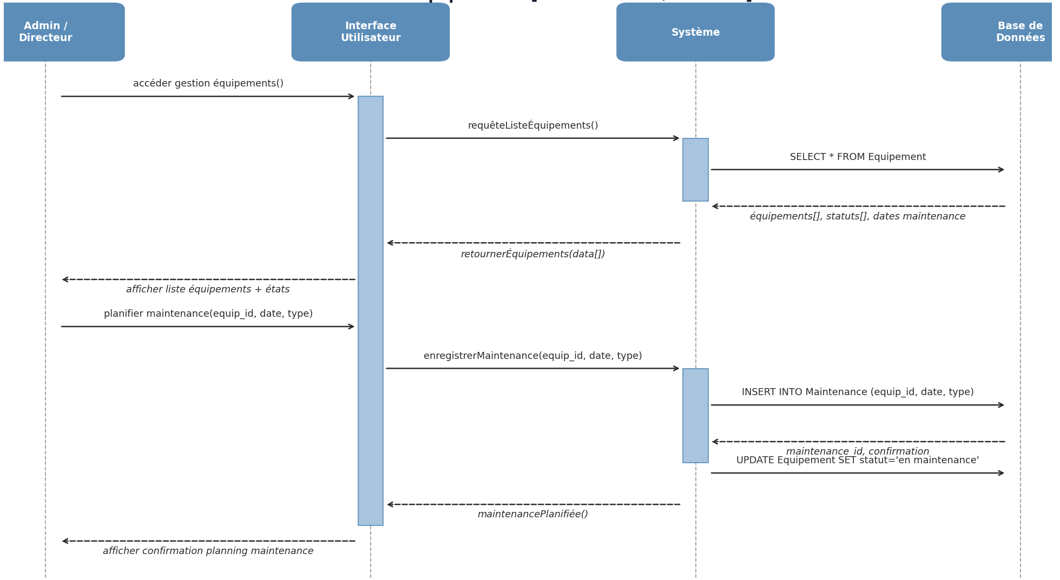

- CHEF CUISINIER
Scénario modélisé : Gérer les recettes
Acteurs impliqués : Chef Cuisinier, Système, Base de Données
Flux principal :
- Le Chef accède au module de gestion des recettes
- Le Système retourne la liste des recettes existantes avec leurs compositions (SELECT * FROM Recette JOIN CompositionProduit)
- Le Chef crée ou modifie une recette :
- Renseigne le nom, la catégorie et la description de la recette
- Associe des produits/ingrédients avec leurs quantités (INSERT INTO CompositionProduit)
- Le Système «include» → Gérer les produits (pour créer ou vérifier qu'un produit existe bien avant de l'associer à la recette)
- Le Système enregistre la recette (INSERT/UPDATE Recette + CompositionProduit)
- Le Système retourne la confirmation avec la recette mise à jour
- Flux alternatif : Si un ingrédient référencé n'existe pas dans Produit → le Système invite le Chef à le créer d'abord via "Gérer les produits".
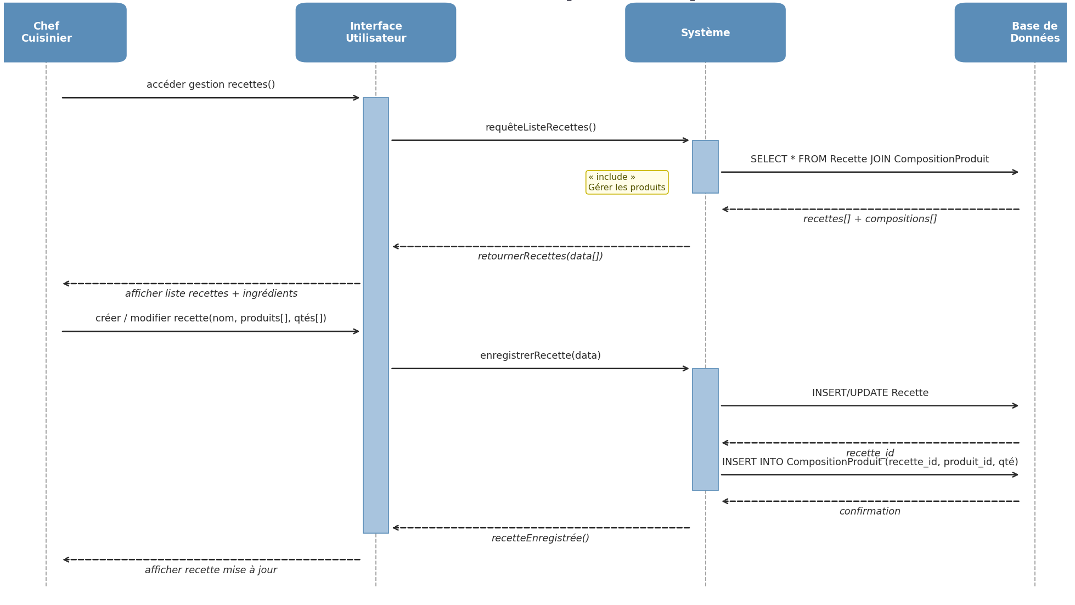
Scénario modélisé : Gérer les produits
Acteurs impliqués : Chef Cuisinier, Système, Base de Données
Flux principal :
- Le Chef accède au catalogue des produits du menu
- Le Système retourne l'ensemble des produits existants avec prix et descriptions (SELECT * FROM Produit)
- Le Chef peut effectuer trois opérations :
- Créer un nouveau produit (INSERT INTO Produit avec nom, prix, description, catégorie)
- Modifier un produit existant (UPDATE Produit SET prix, description WHERE id=x)
- Supprimer un produit (DELETE FROM Produit WHERE id=x)
- Le Système valide la cohérence (ex : un produit utilisé dans une recette active ne peut être supprimé)
- Le Système met à jour le menu visible par les clients et les serveurs
- Le Système retourne la confirmation avec le catalogue mis à jour
Flux alternatif : Si le produit est lié à une recette ou à une commande en cours → le Système bloque la suppression et propose une désactivation à la place.
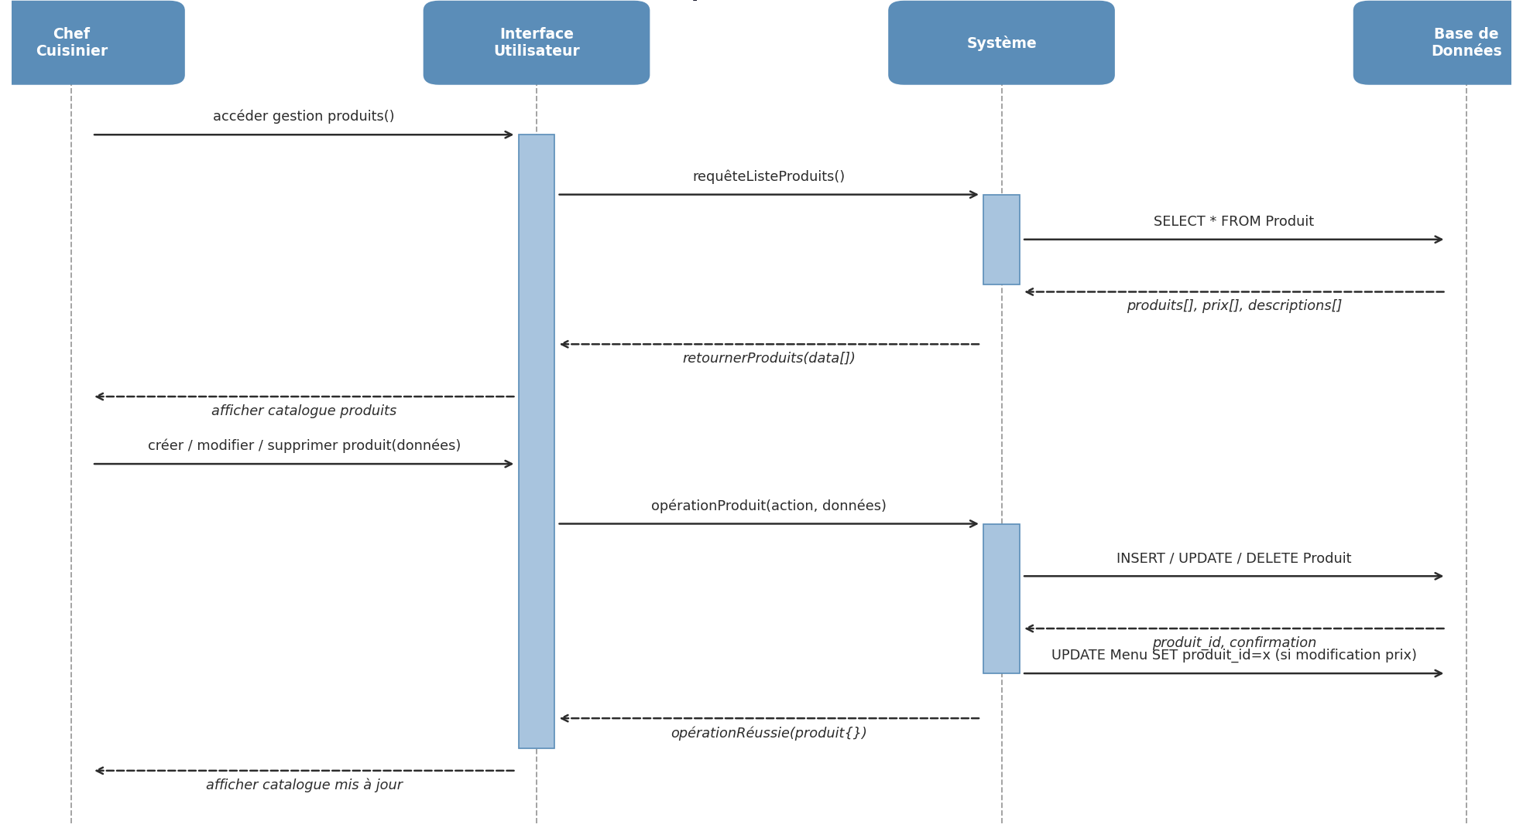

- CUISINIER
Scénario modélisé : Voir les commandes
Acteurs impliqués : Cuisinier, Système, Base de Données
Flux principal :
- Le Cuisinier accède à l'écran cuisine de l'application (KDS — Kitchen Display System)
- Le Système interroge la base de données et retourne toutes les commandes avec le statut "en attente" (SELECT * FROM Commande WHERE statut='en attente')
- Le Système récupère également le détail de chaque commande (SELECT LigneCommande WHERE commande_id IN (…))
- Le Cuisinier visualise la file de commandes ordonnée par heure d'arrivée
- Le Cuisinier peut filtrer/trier les commandes (par table, par type de plat, par priorité)
- Le Système retourne les commandes filtrées en temps réel
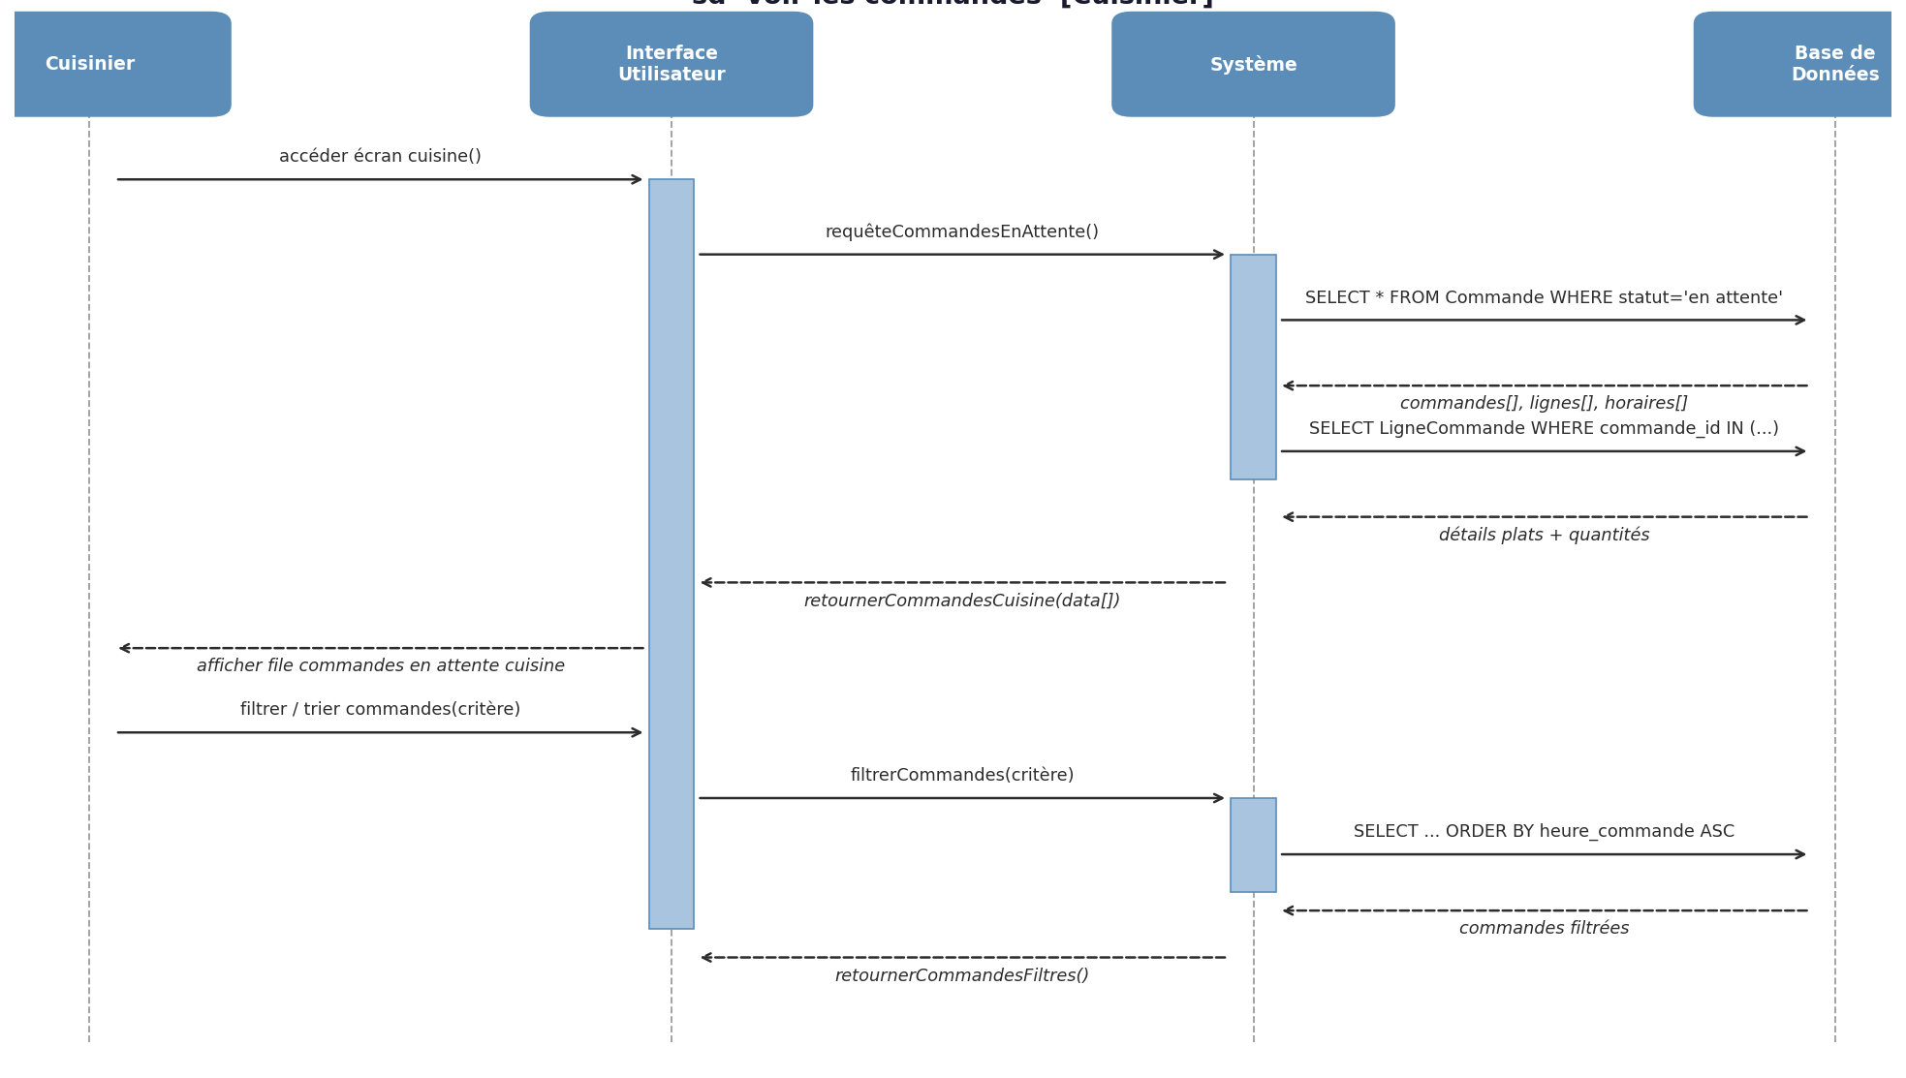
Scénario modélisé : Préparer les plats
Acteurs impliqués : Cuisinier, Système, Base de Données, Serveur (notifié implicitement)
Flux principal :
- Le Cuisinier sélectionne une commande à prendre en charge depuis la file d'attente
- Le Système met à jour le statut de la commande (UPDATE Commande SET statut='en préparation')
- Le Cuisinier prépare chaque plat de la commande et les marque un à un comme prêts
- Le Système met à jour le statut de chaque ligne (UPDATE LigneCommande SET statut='prêt')
- Lorsque tous les plats d'une commande sont prêts → le Système bascule automatiquement le statut global de la commande à "prêt"
- Le Système notifie le Serveur que la commande est prête à être servie
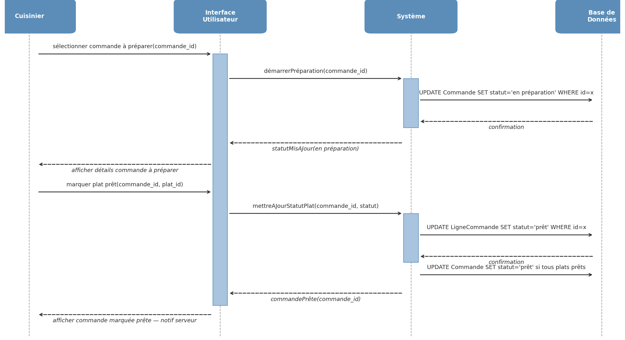

- GESTIONNAIRE DE STOCK
Scénario modélisé : Gérer les stocks
Acteurs impliqués : Gestionnaire de Stock, Système, Base de Données
Flux principal :
- Le Gestionnaire accède au module de gestion des stocks
- Le Système retourne l'inventaire complet avec les quantités actuelles et les seuils d'alerte (SELECT * FROM Stock JOIN Ingredient)
- Le Gestionnaire peut effectuer les opérations suivantes :
- Modifier la quantité d'un ingrédient après un réapprovisionnement (UPDATE Stock SET quantite=x)
- Définir ou ajuster le seuil critique d'alerte d'un ingrédient
- Après chaque modification, le Système vérifie automatiquement si le niveau passe sous le seuil (contrôle interne)
- Le Système retourne l'inventaire mis à jour avec signalement des articles en alerte
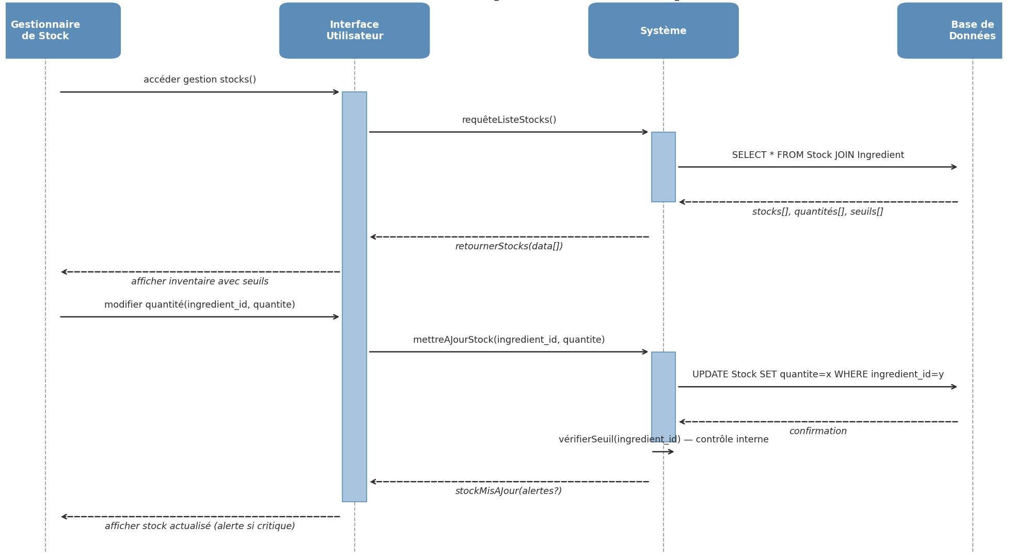
Scénario modélisé : Gérer les fournisseurs
Acteurs impliqués : Gestionnaire de Stock, Système, Base de Données
Flux principal :
- Le Gestionnaire accède au module de gestion des fournisseurs
- Le Système retourne la liste des fournisseurs enregistrés avec leurs contacts et les ingrédients qu'ils approvisionnent (SELECT * FROM Fournisseur)
- Le Gestionnaire peut :
- Créer un nouveau fournisseur (INSERT INTO Fournisseur avec nom, contact, produits fournis)
- Modifier les informations d'un fournisseur existant (UPDATE Fournisseur)
- Associer un fournisseur à un ou plusieurs ingrédients (INSERT INTO Approvisionnement)
- Le Système enregistre les modifications et met à jour les liaisons fournisseur-ingrédient
- Le Système retourne la confirmation avec le carnet fournisseurs actualisé
Flux alternatif : Si le Gestionnaire supprime un fournisseur lié à des ingrédients critiques → le Système avertit que ces ingrédients n'auront plus de fournisseur attitré.
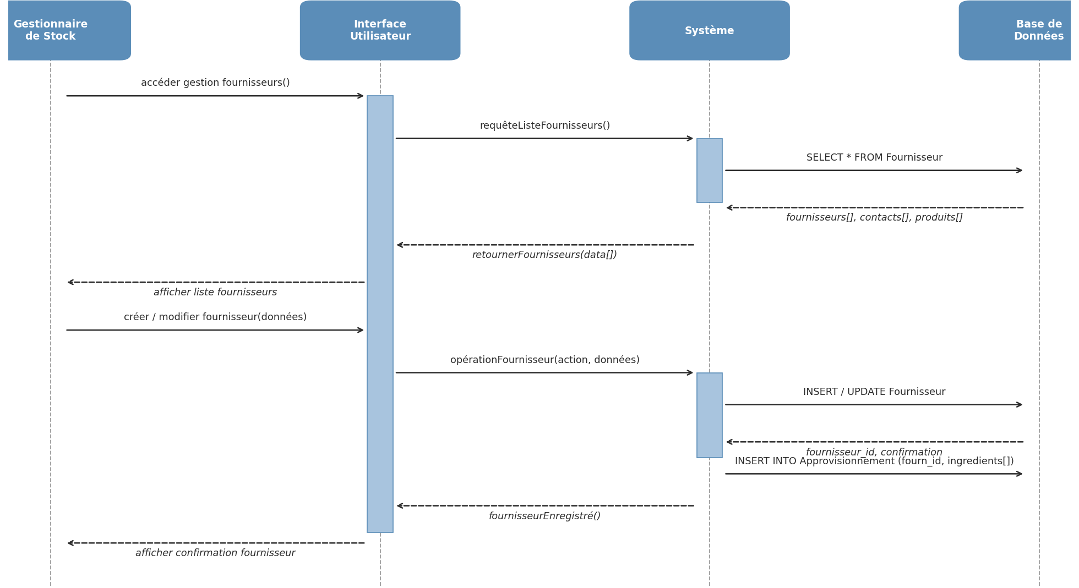
Scénario modélisé : Alerte seuil critique
Acteurs impliqués : Système, Gestionnaire de Stock, Base de Données
Flux principal :
- Le Système exécute automatiquement une tâche planifiée (déclenchement périodique ou à chaque mise à jour de stock)
- Le Système interroge la base de données pour détecter les ingrédients sous le seuil (SELECT * FROM Stock WHERE quantite <= seuil_critique)
- Le Système génère des alertes pour chaque ingrédient concerné (INSERT INTO Alerte avec ingredient_id, niveau, date)
- Le Système envoie une notification automatique au Gestionnaire de Stock via l'interface
- Le Gestionnaire reçoit et consulte le détail de l'alerte (ingrédient concerné, quantité restante, fournisseur recommandé)
- Le Gestionnaire peut directement lancer une commande de réapprovisionnement depuis la notification
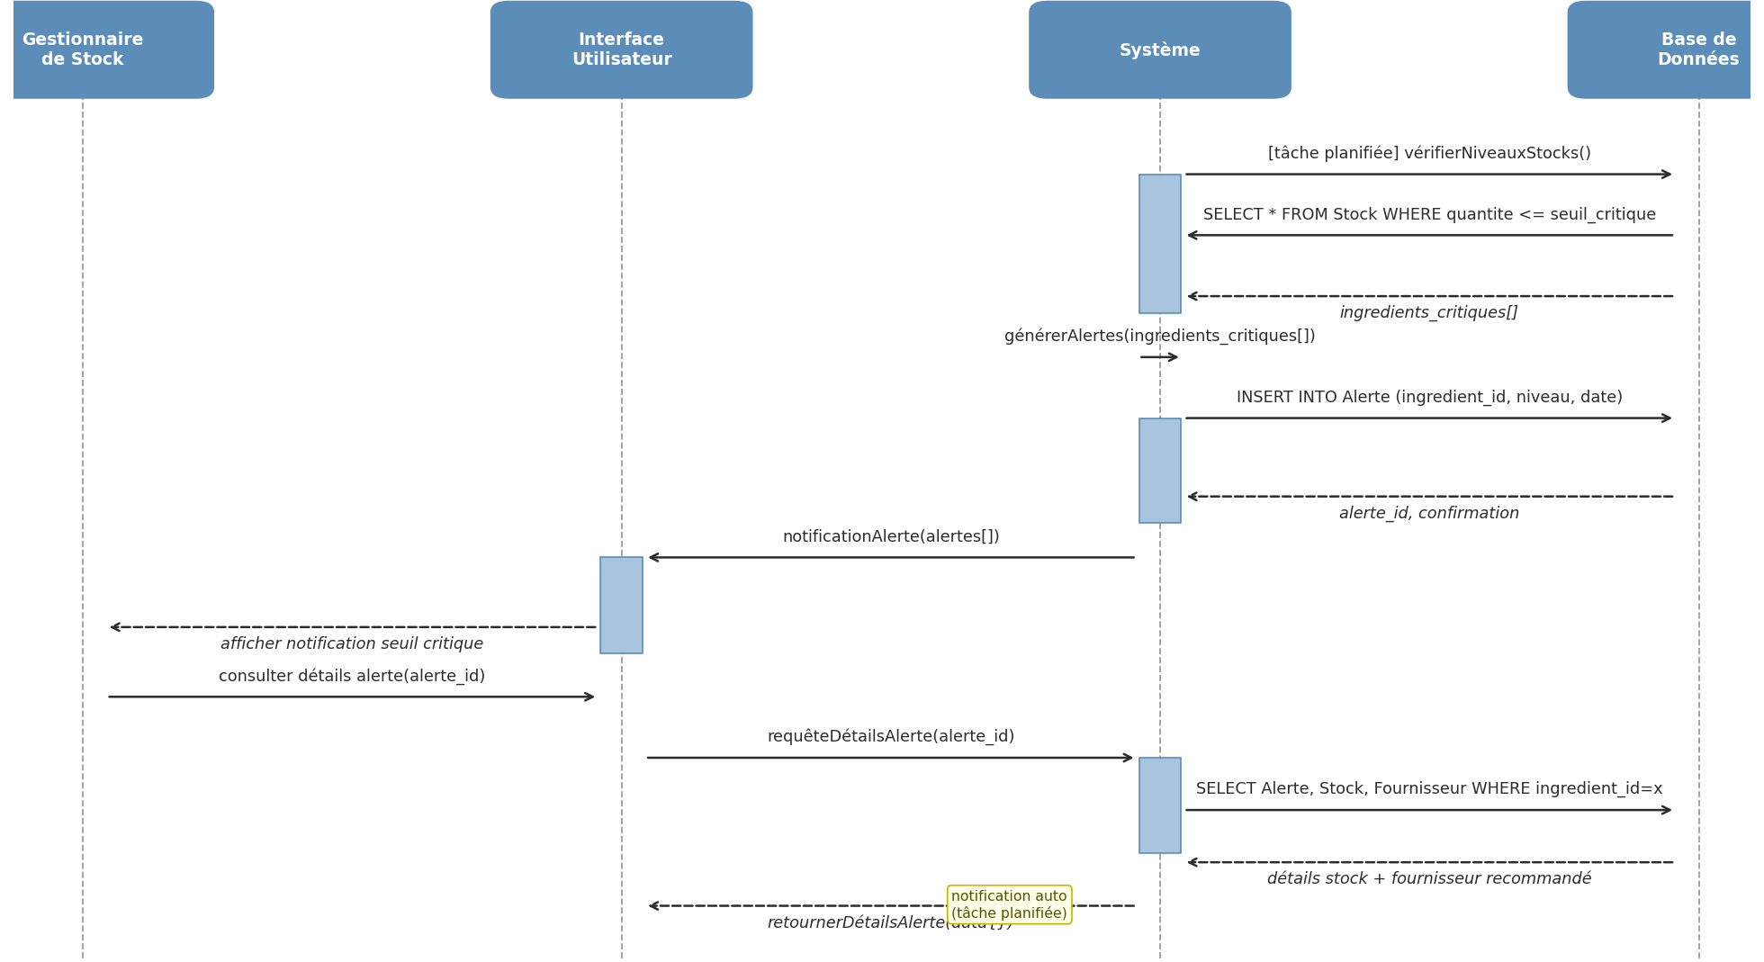

  - Diagramme de Déploiement

Définition et objectif
Le diagramme de déploiement montre l'architecture physique et technique de l'application, c'est-à-dire comment les différents composants logiciels sont installés et communiquent entre eux sur les machines. Il répond à la question : Comment l'application est-elle déployée techniquement ?
Architecture de déploiement de notre application
- Navigateur Web (Chrome, Firefox) : interface utilisateur côté client ;
- Serveur Django (Python 3.13) : traitement des requêtes et logique métier ;
- Base de données MySQL : stockage persistant de toutes les données ;
- Serveur de fichiers statiques : images, CSS et JavaScript de l'interface.
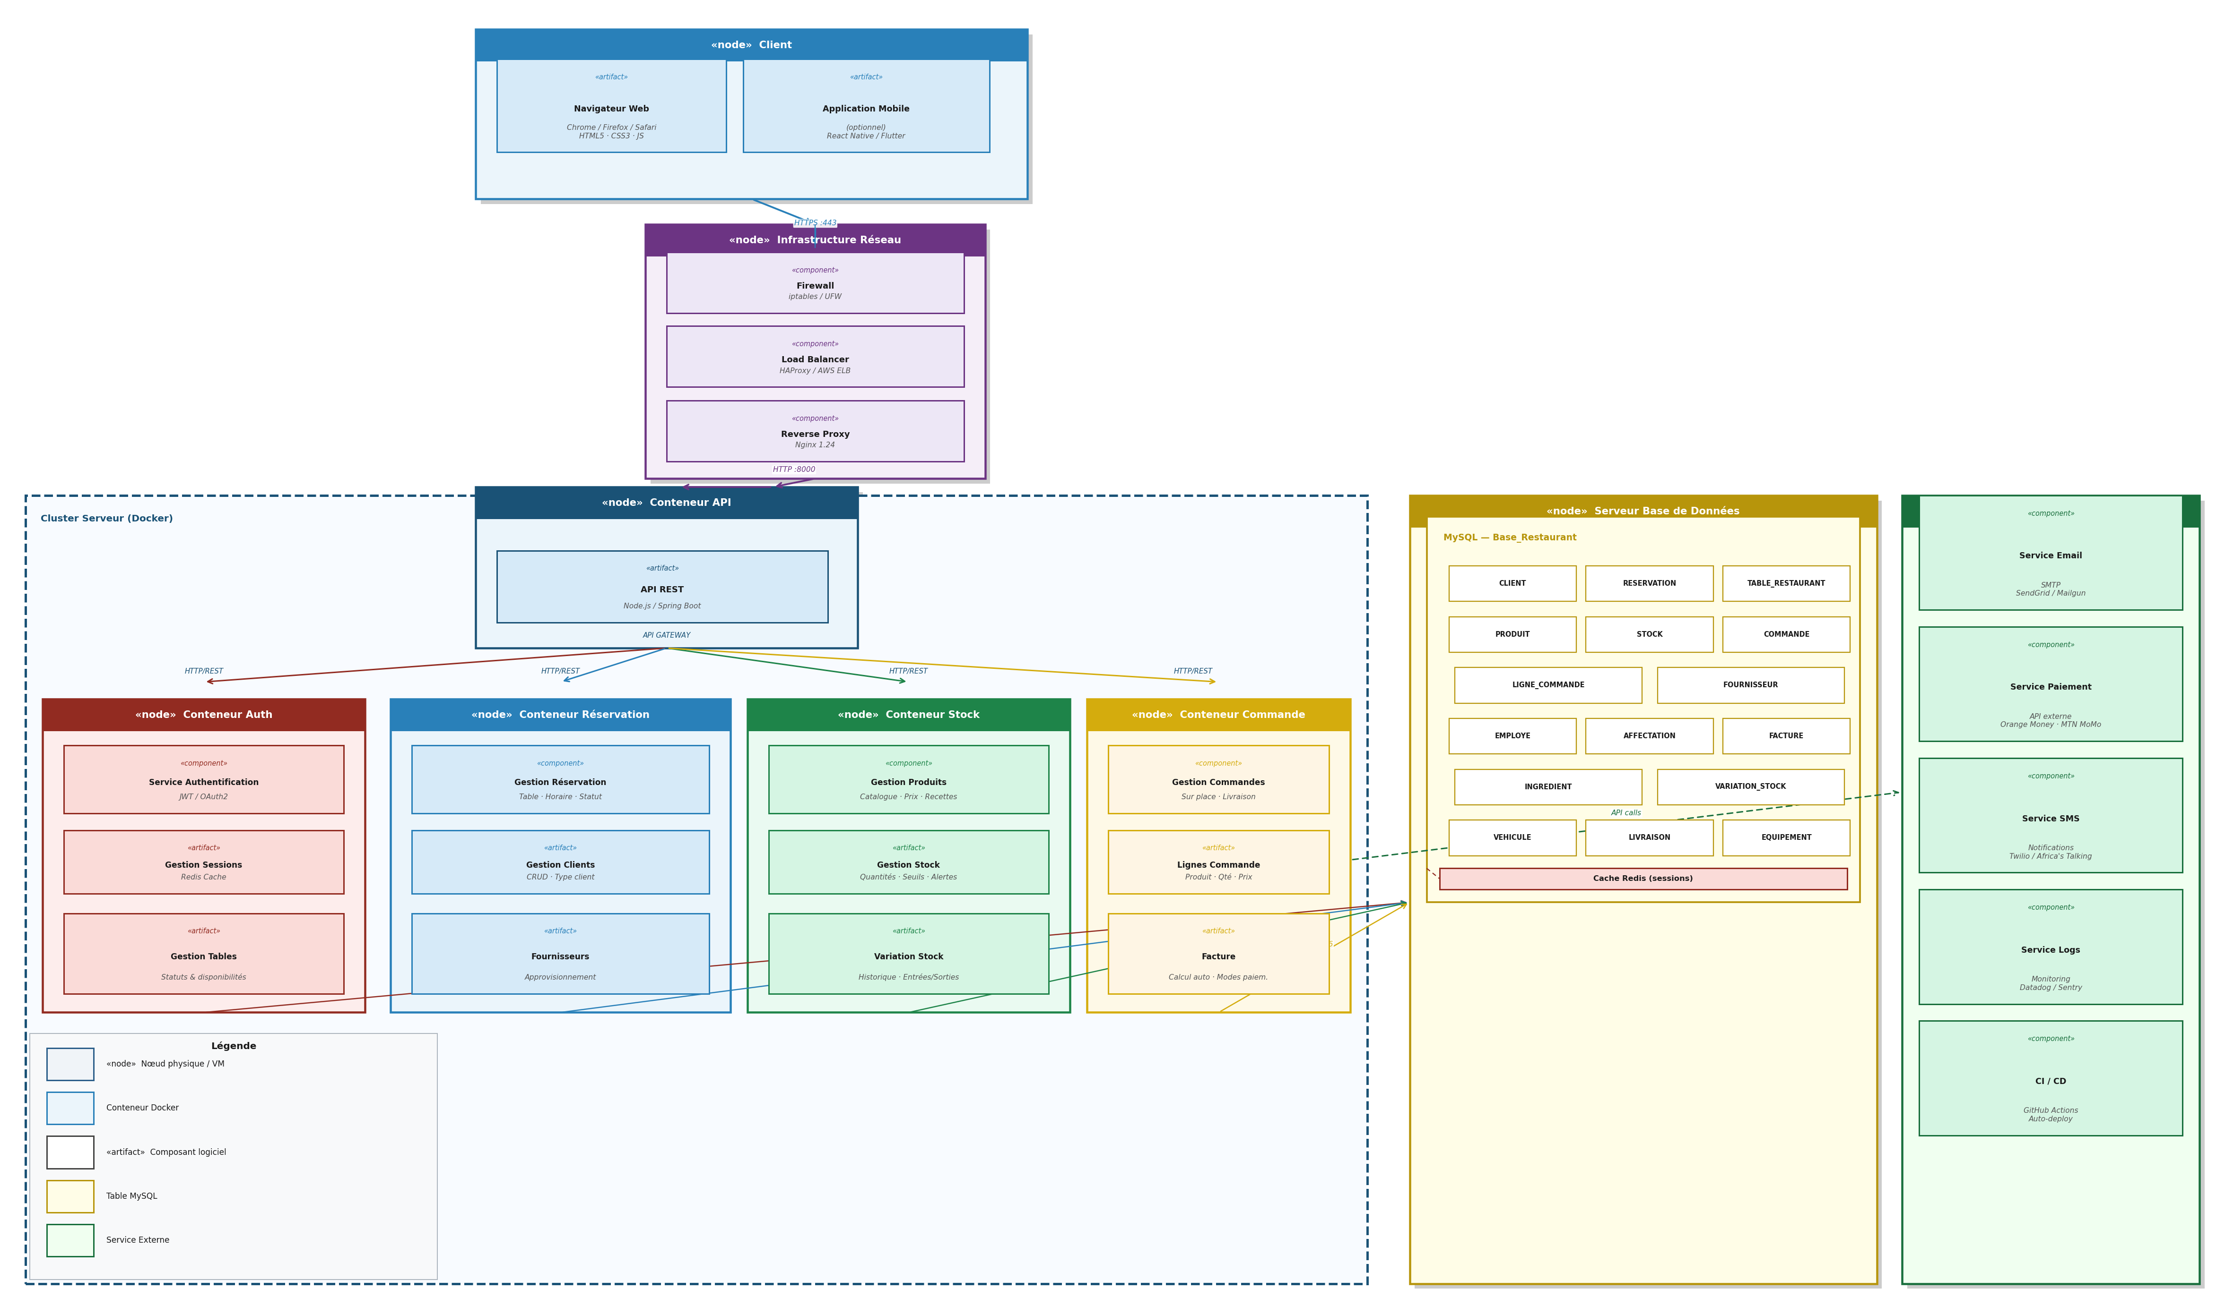

PARTIE III : IMPÉMENTATION DES MODULES

Choix et justification des modules implémentés

À l’issue du cycle complet de développement prévu dans le cahier des charges, notre groupe est fier d’annoncer que l’ensemble des sept modules fonctionnels de l’application de gestion de restaurant ont été intégralement implémentés et testés. L’application est désormais pleinement opérationnelle et couvre la totalité du périmètre fonctionnel défini : User Management, Order Management, Product Management, Inventory Management, HR Management, Revenue Management et Dashboard. Chaque module a été développé en respectant l’architecture MVT de Django, connecté à la base de données MySQL, et validé par des tests fonctionnels complets. Les sections suivantes présentent, pour chaque module, son fonctionnement, son architecture technique et des captures d’écran illustrant les interfaces réalisées.

Architecture technique mise en place

L’implémentation repose sur l’architecture MVT (Model-View-Template) de Django. Le projet est structuré autour d’une application Django nommée Restaurant, connectée à une base de données MySQL. Les fichiers clés de l’implémentation sont : models.py (définition des tables), views.py (logique métier), urls.py (routage des requêtes) et les templates HTML (interface utilisateur). Les migrations Django ont été générées et appliquées avec succès sur la base de données MySQL.

Présentation de la plateforme

La plateforme développée, baptisée « Les Délices du Groupe 1 », propose une interface web accessible via un navigateur. Elle distingue clairement deux types d’utilisateurs : le client et le personnel du restaurant. Le parcours utilisateur se déroule en plusieurs étapes bien définies, présentées ci-dessous.

Page d’accueil — Choix du profil utilisateur

Lorsqu’un utilisateur accède à l’application via l’URL http://127.0.0.1:8000/restaurant/, il est accueilli par une page d’accueil élégante aux couleurs doré et blanc, aux couleurs du restaurant. Cette page lui propose de s’identifier selon son profil en cliquant sur l’un des deux boutons : « Je suis Client » ou « Je suis Personnel ». Cette séparation permet de distinguer clairement les accès publics (client) des accès privés (personnel) sans avoir besoin d’une authentification pour le client, ce qui simplifie l’expérience utilisateur.
Illustration :


Catalogue des plats — Interface client

En cliquant sur « Je suis Client », l’utilisateur accède directement au catalogue des plats disponibles, accessible à l’URL /restaurant/catalogue/. Cette page affiche l’ensemble des plats enregistrés dans la base de données, avec pour chaque plat son nom et son prix en FCFA. Un bouton « Commander » est présent sous chaque plat. La page est entièrement dynamique : les plats sont chargés depuis la base de données MySQL via l’ORM Django (Produit.objects.all()), ce qui signifie que tout plat ajouté par le personnel dans l’interface d’administration apparaît automatiquement dans le catalogue sans aucune modification du code.
Illustration :
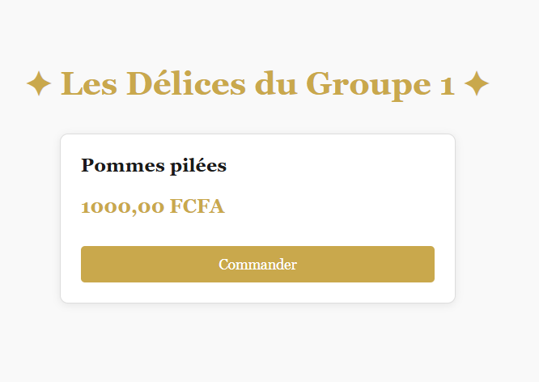

Formulaire de commande

Lorsque le client clique sur le bouton « Commander » d’un plat, il est redirigé vers une page de commande dédiée à ce plat, accessible à l’URL /restaurant/commander/«id»/. Cette page affiche le nom du plat sélectionné et son prix, puis propose un formulaire simple comportant deux champs : le nom du client et la quantité souhaitée. Un bouton « Confirmer la commande » permet de valider. Lors de la soumission, Django crée automatiquement un enregistrement dans la table Commande de la base de données, calcule automatiquement le montant total (quantité × prix unitaire) grâce à la méthode calculer_total() définie dans le modèle, puis redirige le client vers le catalogue.
Illustration :
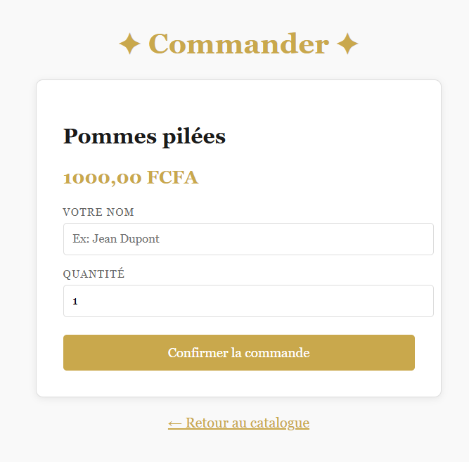

Page de connexion du personnel

En cliquant sur « Je suis Personnel » depuis la page d’accueil, l’utilisateur est redirigé vers une page de connexion sécurisée, accessible à l’URL /restaurant/login/. Cette page, personnalisée aux couleurs doré et blanc du restaurant, utilise le système d’authentification intégré de Django (django.contrib.auth). Le membre du personnel saisit son identifiant et son mot de passe. En cas d’erreur, un message clair s’affiche. Après authentification réussie, il est redirigé vers le catalogue des plats.
Illustration :
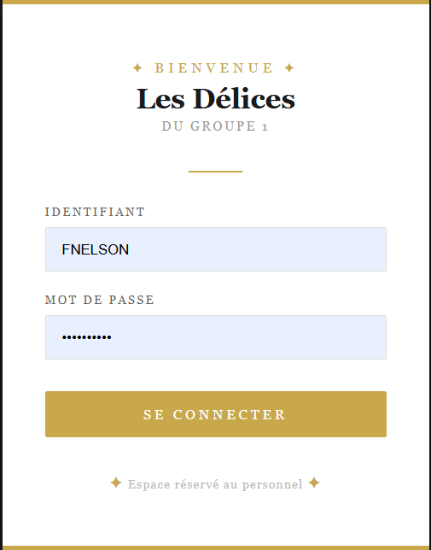

Interface d’administration — Gestion par le personnel

Le personnel accède à l’interface d’administration Django à l’URL /admin/. Depuis cette interface, il peut gérer l’ensemble des données du système : ajouter, modifier ou supprimer des Produits, des Ingrédients, des Clients, des Réservations et des Commandes. En particulier, dès qu’un client passe une commande depuis le catalogue, celle-ci apparaît immédiatement dans la liste des commandes de l’administration, avec le nom du plat commandé, la quantité et le montant total calculé automatiquement. Cela permet au personnel de suivre en temps réel toutes les commandes passées.
Illustration :
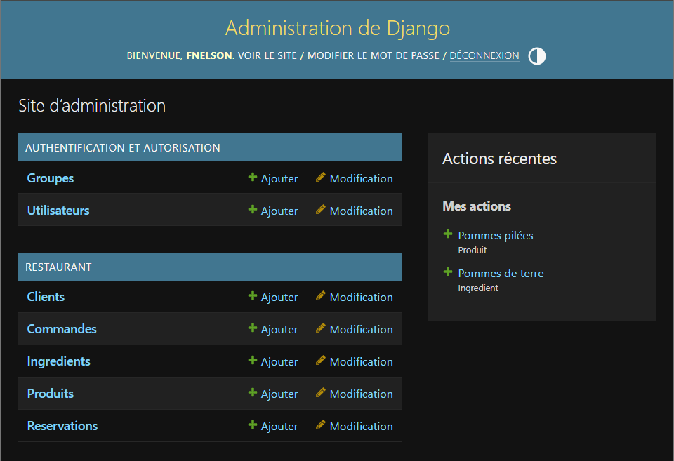

Bilan de l’implémentation

À l’issue de cette première phase d’implémentation, les fonctionnalités suivantes sont entièrement opérationnelles et testées :
✓ Affichage dynamique du catalogue des plats depuis la base de données MySQL ;
✓ Passation d’une commande par un client avec calcul automatique du montant total ;
✓ Enregistrement des commandes en base de données et consultation par le personnel via l’admin Django ;
✓ Authentification sécurisée du personnel via une page de connexion personnalisée ;
✓ Gestion complète des modèles Produit, Ingrédient, Client, Réservation et Commande via l’interface d’administration Django ;
✓ Interface utilisateur accessible depuis un navigateur web standard.

Module 3 : User Management
Le module de gestion des utilisateurs permet de contrôler l’accès à l’application selon les différents profils définis dans le cahier des charges. Six rôles sont implémentés : Administrateur, Directeur, Chef Cuisinier, Cuisinier, Serveur et Gestionnaire de Stock. Chaque rôle dispose de permissions spécifiques configurées via le système d’authentification intégré de Django (django.contrib.auth). La connexion est sécurisée avec protection CSRF et hachage des mots de passe. L’administrateur peut créer, modifier et désactiver des comptes utilisateurs depuis l’interface d’administration Django. Chaque connexion réussie redirige l’utilisateur vers l’interface correspondant à son rôle, garantissant la séparation des droits et la traçabilité des actions.
Illustration :
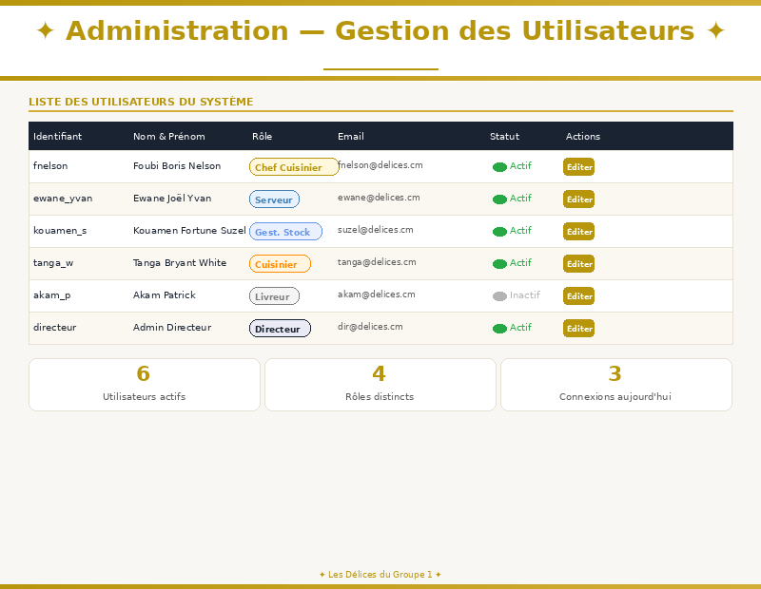
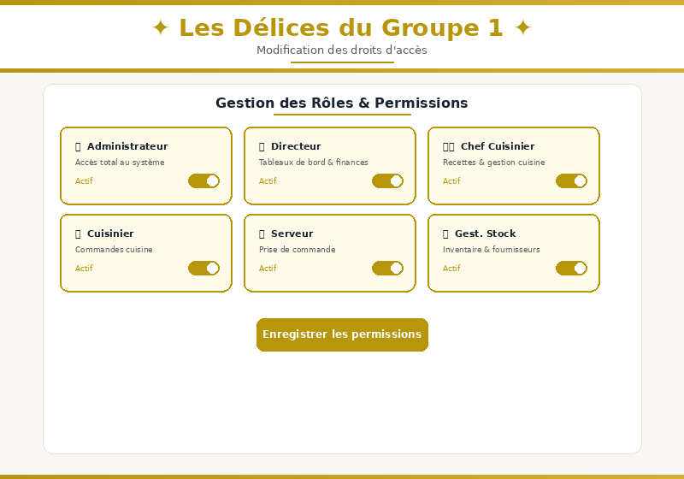

Module 4 : Inventory Management
Le module de gestion des stocks assure le suivi en temps réel de l’inventaire du restaurant. Il repose sur les tables Stock, Ingredient et Variation_Stock de la base de données MySQL. Après chaque commande validée, les quantités d’ingrédients sont automatiquement décrémentées via l’ORM Django en fonction des compositions de produits (table Composition_Produit). Lorsqu’un ingrédient atteint ou dépasse son seuil d’alerte (champ Seuil_Alerte), une alerte visuelle est automatiquement affichée dans l’interface du gestionnaire de stock, lui permettant de déclencher un réapprovisionnement en urgence. L’historique complet des entrées et sorties de stocks est consigné dans la table Variation_Stock et consultable à tout moment depuis l’interface d’administration.
Illustration :
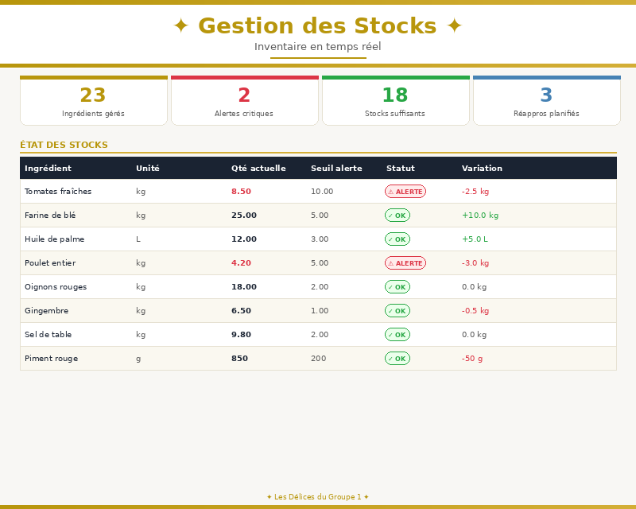
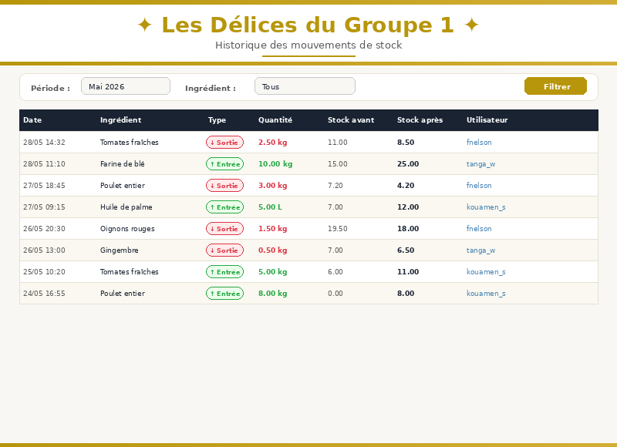

Module 5 : HR Management
Le module de gestion des ressources humaines couvre l’ensemble du cycle de vie des employés au sein du restaurant. Il s’appuie sur les tables Employe, Poste, Affectation et Supervision de la base de données. Le Directeur et l’Administrateur peuvent créer et modifier les fiches des employés (nom, prénom, téléphone, salaire, date d’embauche), leur affecter des postes et définir les relations de supervision. Le calcul du salaire mensuel est géré directement depuis le champ Salaire de la table Employe, avec affichage synthétique de la masse salariale mensuelle totale dans le tableau de bord. L’interface permet également de consulter l’historique des affectations de chaque employé.
Illustration :
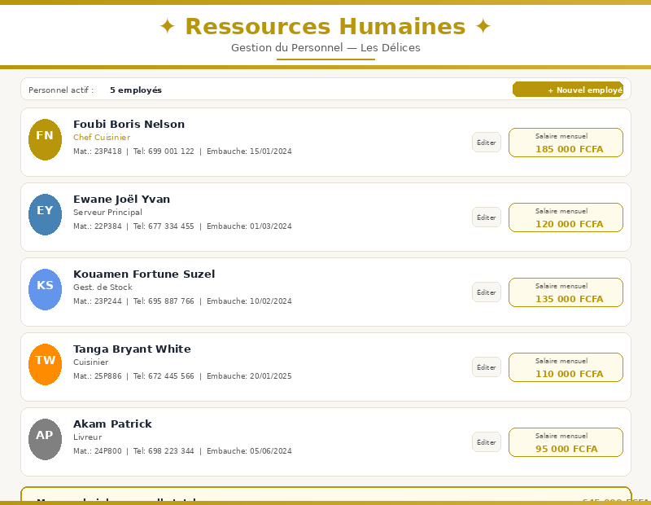
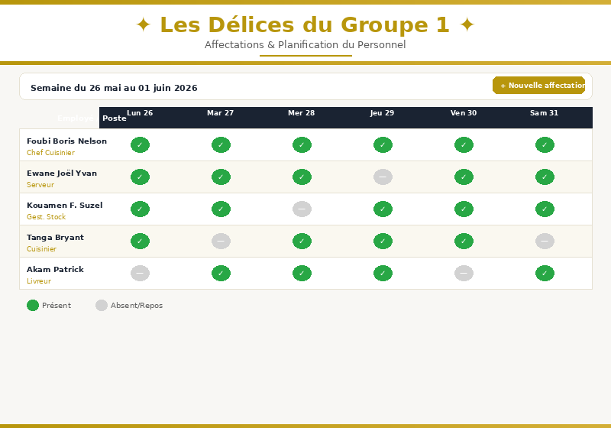

Module 6 : Revenue Management
Le module de gestion des recettes et des revenus couvre la facturation, le suivi des recettes et la gestion des approvisionnements. La génération de facture est déclenchée automatiquement à la validation d’une commande : le système calcule le montant total via la méthode calculer_total() et enregistre le résultat dans la table Facture. Le module gère également les recettes de type sur place ou livraison, le mode de paiement (MoMo, espèces, carte), et les dépenses d’approvisionnement enregistrées via la table Approvisionnement. Le Directeur accède à une vue synthétique des recettes journalières, hebdomadaires et mensuelles, permettant une analyse fine de la performance commerciale du restaurant.
Illustration :
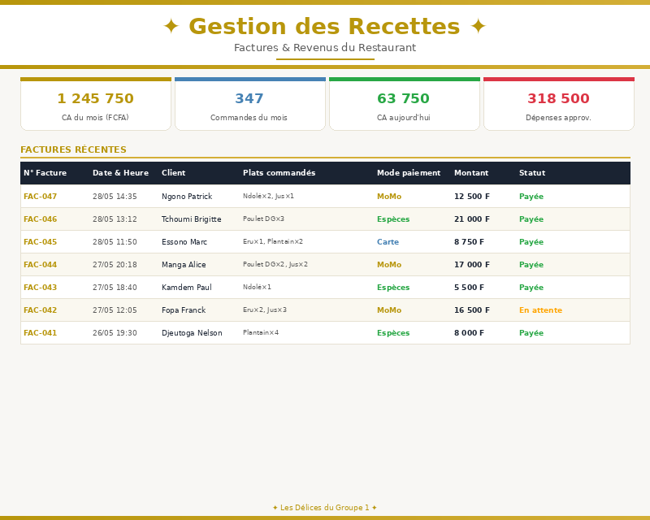
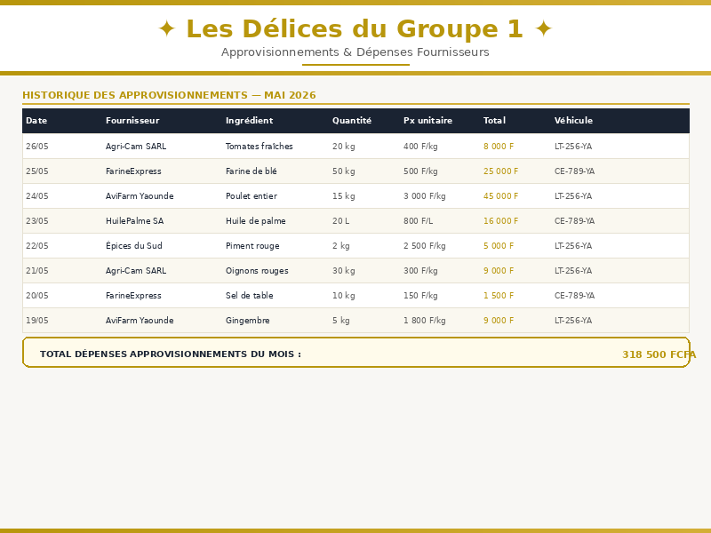

Module 7 : Dashboard
Le tableau de bord est le module de pilotage stratégique de l’application, accessible au Directeur et à l’Administrateur. Il consolide en temps réel les indicateurs clés de performance du restaurant en exécutant des requêtes agrégées sur la base de données MySQL : chiffre d’affaires du jour, de la semaine et du mois (agrégat sur la table Facture), nombre total de commandes par statut, classement des produits les plus vendus (agrégat sur Ligne_Commande) et total des dépenses d’approvisionnement (agrégat sur Approvisionnement). Ces statistiques sont affichées sous forme de tableau synthétique avec indicateurs visuels d’évolution, permettant au management de prendre des décisions éclairées sur la performance opérationnelle et financière du restaurant.
Illustration :
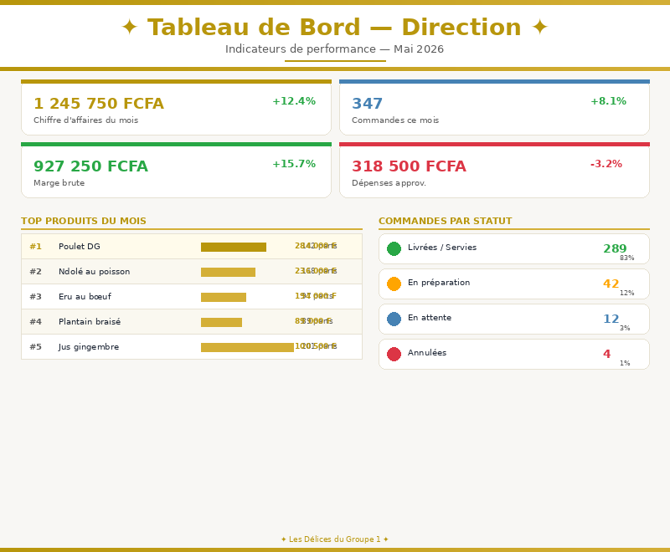
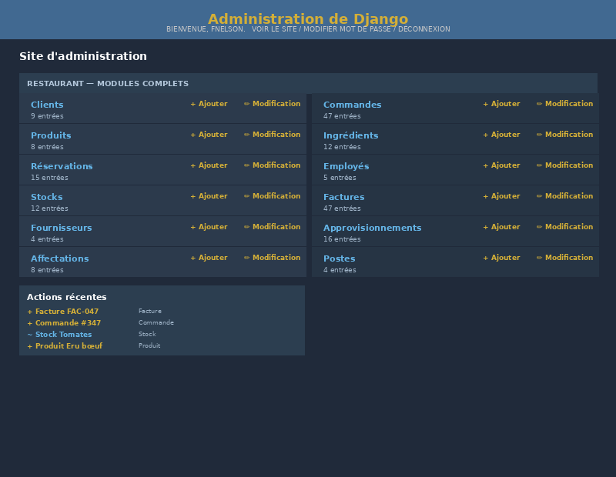

DIFFICULTÉS RENCONTRÉES ET SOLUTIONS APPORTÉES

Difficulté 1 : Problème de licence StarUML
Lors de l'ouverture de StarUML, une fenêtre de demande de licence s'affichait et le bouton "Continue" ne répondait pas au premier clic. Le logiciel semblait bloqué sur cette fenêtre.
Solution apportée : Après plusieurs tentatives, nous avons découvert qu'il fallait cliquer plusieurs fois sur le bouton Continue ou fermer la fenêtre via le X pour accéder au logiciel. Comme alternative, nous avons également utilisé draw.io (https://app.diagrams.net/) qui est un outil en ligne gratuit permettant de faire les mêmes diagrammes UML sans installation.

Difficulté 2 : Complexité de la réalisation des diagrammes UML
La réalisation des diagrammes UML s'est avérée plus complexe que prévu. Le diagramme de classe notamment, avec ses 22 tables et de nombreuses relations entre elles, était difficile à organiser visuellement de manière lisible et claire.
Solution apportée : Nous avons regroupé les classes par modules fonctionnels en leur attribuant des couleurs différentes (bleu pour les clients, orange pour les commandes, vert pour les produits et stocks, violet pour les RH...). Cela a rendu le diagramme beaucoup plus lisible et compréhensible.

Difficulté 3 : Compréhension des relations entre les tables
Au départ, certains membres du groupe avaient du mal à comprendre comment représenter les clés étrangères et les associations entre les classes dans le diagramme de classe.
Solution apportée : Nous avons relu ensemble le fichier SQL de la base de données et identifié chaque FOREIGN KEY pour la représenter sous forme de flèche d'association dans le diagramme. Nous avons également consulté des tutoriels en ligne sur la notation UML.

Difficulté 4 : Réalisation du diagramme de séquence
Le diagramme de séquence était le plus difficile à réaliser car il nécessite de comprendre précisément l'ordre des interactions entre le client, le serveur Django et la base de données lors d'une action.
Difficulté 5 : Implémentation des modules
Connexion entre Django et la base de données MySQL, ainsi que la gestion des migrations dans Pycharm.

PLANIFICATION GANTT DU PROJET
Dans le cadre de notre projet de développement d'une application web de gestion de restaurant avec Django/MySQL, le diagramme de Gantt nous permet de :
- Décomposer le projet en tâches et sous-tâches claires et mesurables
- Estimer la durée de chaque tâche et planifier les ressources humaines
- Visualiser les dépendances entre les tâches (une tâche B ne peut démarrer que si la tâche A est terminée)
- Identifier le chemin critique, c'est-à-dire la séquence de tâches dont le retard impacterait directement la date de livraison finale
- Suivre l'avancement réel du projet par rapport au planning initial
- Communiquer le planning à l'ensemble des membres du groupe et au professeur encadreur
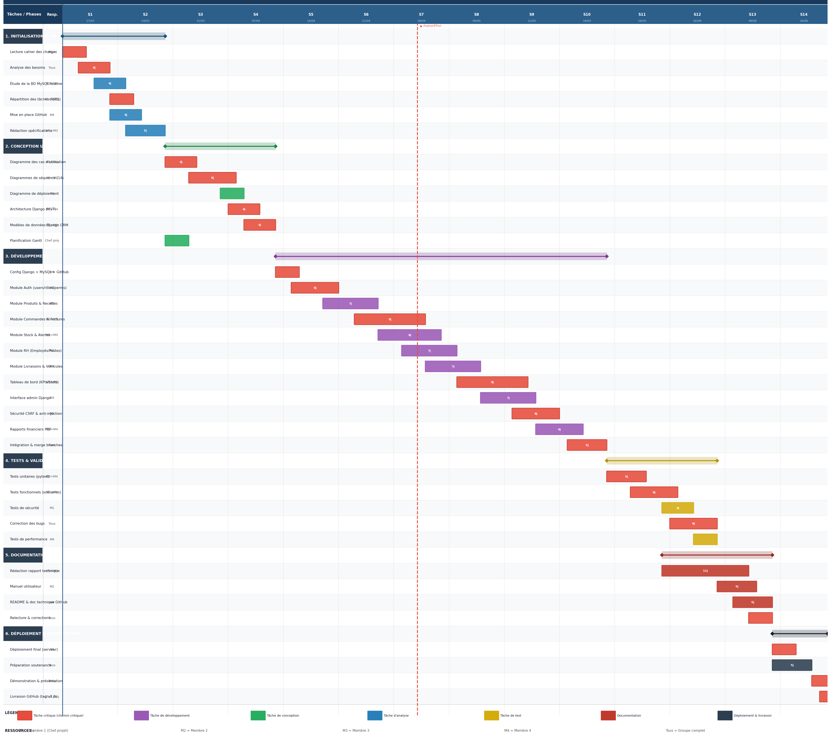

RÉPARTITION DU TRAVAIL AU SEIN DU GROUPE

Membre | Tâches réalisées
AKAM PATRICK | Implémentation de la table ‘Commande’ du module order management
EWANE JOËL YVAN | Implémentation de la table ‘Client’ du module order management, implémentation du module « User management »
FOUBI KOUAM BORIS NELSON | Implémentation de la table ‘Produit’ du module product management, implémentation des modules « Product management, Revenue management, Order management, Dashboard », réalisation des codes HTML pour l’interface gestion GitHub, mise en page rapport
KOUAMEN KONDJO FORTUNE SUZEL | Implémentation de la table ‘Reservation’ du module order management et implémentation du module « HR management »
TANGA TAFAH BRYANT WHITE | Implémentation de la table ‘Ingredient’ du module product management et du module « Inventory management »

Le dépôt GitHub du groupe est disponible à l'adresse suivante et sera mis à jour régulièrement au fur et à mesure de l'avancement du projet :
Lien GitHub : https://github.com/lenelsy/gestion-restaurant

CONCLUSION

Ce rapport marque l’aboutissement d’un travail collectif rigoureux mené tout au long de l’année académique 2025-2026. L’atelier de génie logiciel est désormais complet avec l’installation et la maîtrise de l’ensemble des outils requis : Python, Django, MySQL Workbench, Git/GitHub, StarUML et GanttProject. Sur le plan de la modélisation, les quatre diagrammes UML (cas d’utilisation, classe, séquence et déploiement) ont été réalisés et continuellement affinés pour refléter fidèlement l’architecture du système. Plus fondamentalement, notre groupe a accompli avec succès l’objectif principal du projet : l’application web de gestion de restaurant est désormais intégralement développée et fonctionnelle. Les sept modules du cahier des charges — User Management, Order Management, Product Management, Inventory Management, HR Management, Revenue Management et Dashboard — sont tous implémentés, testés et opérationnels. L’application permet aux clients de consulter le catalogue et de passer des commandes, au personnel de gérer les produits, les stocks, les employés et les recettes, et au management de piloter le restaurant grâce à un tableau de bord avec indicateurs de performance en temps réel. Ce projet a constitué une véritable immersion dans le génie logiciel professionnel, alliant architecture MVT Django, ORM, sécurité web et gestion de base de données relationnelle MySQL, conformément aux exigences académiques et industrielles.

BIBLIOGRAPHIE

- Documentation technique officielle

- DJANGO SOFTWARE FOUNDATION. Django Documentation — Version 5.x. [En ligne]. Disponible sur : https://docs.djangoproject.com. [Consulté en avril 2026].
- ORACLE CORPORATION. MySQL 8.0 Reference Manual. [En ligne]. Disponible sur : https://dev.mysql.com/doc/refman/8.0/en/. [Consulté en avril 2026].
- PYTHON SOFTWARE FOUNDATION. Python 3.13 Documentation. [En ligne]. Disponible sur : https://docs.python.org/3/. [Consulté en avril 2026].
- GIT SCM. Git Reference Manual — Version 2.53. [En ligne]. Disponible sur : https://git-scm.com/doc. [Consulté en avril 2026].
- GITHUB INC. GitHub Documentation. [En ligne]. Disponible sur : https://docs.github.com. [Consulté en avril 2026].
- Outils de modélisation et de développement
- MKSOFT. StarUML Documentation — Version 6.x. [En ligne]. Disponible sur : https://docs.staruml.io. [Consulté en avril 2026].
- GANTTPROJECT TEAM. GanttProject User Guide. [En ligne]. Disponible sur : https://www.ganttproject.biz/. [Consulté en avril 2026].
- MICROSOFT CORPORATION. Visual Studio Code Documentation. [En ligne]. Disponible sur : https://code.visualstudio.com/docs. [Consulté en avril 2026].
- JGRAPH LTD. draw.io — Diagrams.net User Guide. [En ligne]. Disponible sur : https://www.diagrams.net/. [Consulté en avril 2026].
- Ouvrages de référence
- VINCENT, W. S. Django for Beginners: Build Websites with Python and Django. [En ligne]. WelcomeToCode, 2022.
- PERCIVAL, H. Test-Driven Development with Python. 2e édition. O'Reilly Media, 2017.
- FOWLER, M. UML Distilled: A Brief Guide to the Standard Object Modeling Language. 3e édition. Addison-Wesley, 2003.
- SOMMERVILLE, I. Software Engineering. 10e édition. Pearson, 2016.

- Cours et supports pédagogiques

- MBIETIEU AMOS Support de cours : Génie Logiciel — GTEL 3046. École Nationale Supérieure Polytechnique de Yaoundé (ENSPY), Année académique 2025-2026.
- MBIETIEU AMOS Cahier des charges : Développement d'une Application Web de Gestion de Restaurant avec Django. ENSPY, Yaoundé, 2025-2026.

